重庆市市场监督管理局
关于印发自由贸易试验区“证照分离”改革
全覆盖试点事项管理措施的通知
渝市监发〔2019〕95号

各区县局，市局法规处、食品生产处、食品经营处、餐饮处、质监处、机电处、承压处、双反处、计量处、广告处、认监处、注册许可局、直属单位：
根据《国务院关于在自由贸易试验区开展“证照分离”改革全覆盖试点的通知》（国发〔2019〕25号）和《重庆市人民政府关于印发重庆市推进自由贸易试验区“证照分离”改革全覆盖试点方案的通知》（渝府发〔2019〕33号）要求，我局就本次自由贸易试验区范围内“证照分离”改革全覆盖试点涉及市场监管部门的19项事项逐一制定管理措施，于2019年12月20日起在中国（重庆）自由贸易试验区范围内实施。现印发给你们，请认真抓好落实。
特此通知。

附件：1．市场监管部门自由贸易试验区“证照分离”改革全覆盖试点事项表
2．食品经营备案（仅销售预包装食品）管理措施
3．检验检测机构资质认定管理措施
4．食品相关产品生产许可管理措施
5．广告发布登记管理措施
6．承担国家法定计量检定机构任务授权管理措施
7．食品经营许可（除仅销售预包装食品外）管理措施
8．食品生产许可管理措施
9．食品添加剂生产许可管理措施
10．重要工业产品（除食品相关产品外）生产许可证核发管理措施
11．特种设备检验检测机构核准管理措施
12．特种设备生产单位许可管理措施
13．移动式压力容器、气瓶充装单位许可管理措施
14．锅炉化学清洗单位资格许可管理措施
15．食品生产加工小作坊登记管理措施
16．从事强制性认证以及相关活动的检查机构指定等
5项市场监管总局审批事项管理措施

（此页无正文）
重庆市市场监督管理局
2019年12月20日
（信息公开属性：主动公开）

附件1
市场监管部门自由贸易试验区“证照分离”改革全覆盖试点事项表
一、中央层面设定事项
序号 | 主管部门 | 改革事项 | 许可  证件  名称 | 设定依据 | 审批层级和部门 | 改革方式 |  |  |  | 具体改革举措 | 加强事中事后监管措施 | 对应我市权力清单事项名称 | 备 注
 |  |  |  |  |  | 直接取消审批 | 审批改为备案 | 实行告知承诺 | 优化审批服务
1 | 市场监管总局 | 从事强制性认证以及相关活动的检查机构指定 | 批准  文件 | 《中华人民共和国认证认可条例》 | 市场监管总局 | √ |  |  |  | 暂时调整适用《中华人民共和国认证认可条例》关于“从事强制性认证以及相关活动的检查机构指定”的规定，取消审批。 | 1．由从事强制性认证活动的认证机构对工厂检查结果及认证结论负责。2．开展“双随机、一公开”监管，发现认证机构或其委托的检查机构在工厂检查过程中存在违法行为或出具虚假检查报告的，依法严肃查处。3．将认证机构和检查机构纳入信用监管范围，向社会公开信用记录，建立工厂检查员黑名单制度。4．督促认可机构加强认可管理。5．发挥行业协会自律作用。 | 无 | 该事项事权在国家部委
2 | 市场监管总局 | 食品经营许可（仅销售预包装食品） | 食品经营许可证 | 《中华人民共和国食品安全法》 | 市、区县市场监管部门 |  | √ |  |  | 根据全国人大常委会授权决定，暂时调整适用《中华人民共和国食品安全法》关于“食品经营许可（仅销售预包装食品）”的规定，将许可改为备案。改革后，企业从事销售预包装食品的经营活动，应持有营业执照并按要求进行备案。同时，将“食品经营备案（仅销售预包装食品）”纳入“多证合一”范围，在企业登记注册环节一并办理备案手续。 | 1．对备案企业加强监督检查，重点检查备案信息与实际情况是否相符、备案企业是否经营预包装食品以外的其他食品，依法严厉打击违规经营行为。2．将虚假备案、违规经营等信息记入企业食品安全信用记录，对失信主体开展联合惩戒。3．畅通投诉举报渠道，强化社会监督。 | 食品经营许可
3 | 市场监管总局 | 检验检测机构资质认定 | 检验检测机构资质认定证书 | 《中华人民共和国计量法》  《中华人民共和国食品安全法》  《中华人民共和国计量法实施细则》  《中华人民共和国认证认可条例》  《医疗器械监督管理条例》 | 市场监管总局、市市场监管部门 |  |  | √ |  | 1．出台检验检测机构资质认定告知承诺管理办法。2．对检验检测机构应当具备的条件和技术能力（包括人员、设备设施、环境、能力项目等）实行告知承诺，发证前不再进行现场审查，经形式审查后当场作出审批决定。 | 1．开展“双随机、一公开”监管，对社会关注度高、风险等级高、投诉举报多的领域实施重点监管。2．对以告知承诺方式取得资质认定的机构，加强对其承诺内容真实性的核查，发现虚假承诺或者承诺严重不实的要依法处理。3．加强信用监管，向社会公布检验检测机构信用状况，对失信主体加大抽查比例并开展联合惩戒。 | 检验检测机构资质认定
4 | 市场监管总局 | 设立认证机构（风险等级低）审批 | 认证机构批准书 | 《中华人民共和国认证认可条例》 | 市场监管总局 |  |  | √ |  | 1．根据行业发展状况和技术特点，全面梳理修订认证领域目录，按照必要性和最简化原则，对认证领域实施分类管理，对风险等级低的认证领域准入实行告知承诺。2．对认证机构应当具备的条件和技术能力（包括符合第三方要求的法人资格、注册资本、固定场所和必要设施、管理制度、专职认证人员要求）实行告知承诺，经形式审查后当场作出审批决定。3．取消认证机构在登记注册等环节已经提交的申请材料，压减审批材料数量30%以上。 | 1．开展“双随机、一公开”监管，根据不同风险程度、信用水平，合理确定抽查比例。2．依法及时处理投诉举报。3．加强对认证行业的监测，针对发现的普遍性问题和突出风险开展专项检查，确保不发生系统性、区域性风险。4．加强信用监管，完善认证领域黑名单制度，建立失信主体联合惩戒制度。 | 无 | 该事项事权在国家部委
5 | 市场监管总局 | 食品相关产品生产许可证核发 | 食品相关产品生产许可证 | 《中华人民共和国食品安全法》  《中华人民共和国工业产品生产许可证管理条例》 | 市、区县市场监管部门 |  |  | √ |  | 1．根据行业发展状况和技术特点，全面梳理现有审批领域，及时修订食品相关产品生产许可实施细则，明确食品相关产品发证范围。2．对食品相关产品生产企业应当具备的生产条件、检验手段、技术文件、质量管理制度、责任制度、产品检验报告等实行告知承诺，经形式审查后当场作出审批决定。 | 1．对通过告知承诺取得许可证（包括许可范围变更）的企业开展例行检查，发现虚假承诺或者承诺严重不实的要依法处理。2．对许可有效期届满延期换证的企业，在日常监管中核查承诺情况。 | 重要工业产品生产许可证核发 | 食品相关产品生产许可证核发是重要工业产品生产许可证核发办理项之一，已委托区县市场监管部门行使
6 | 市场监管总局 | 广告发布登记 | 关于准予广告发布登记的通知书 | 《中华人民共和国广告法》 | 市、区县市场监管部门 |  |  |  | √ | 1．推动实现广告发布登记申请、审批等全程网上办理。2．不再要求申请人提供广告业务机构证明文件及负责人任命文件、广告从业人员和广告审查人员证明文件、场所使用证明等材料。 | 1．加大广告监测力度，发现广告发布机构发布虚假违法广告的要依法查处。2．加强协同监管，进一步发挥整治虚假违法广告部际联席会议作用，联合有关部门共同做好广告发布机构的监管工作。 | 广告发布登记
7 | 市场监管总局 | 承担国家法定计量检定机构任务授权 | 计量授权证书 | 《中华人民共和国计量法》 | 市、自贸区范围内的区市场监管部门 |  |  |  | √ | 1．实现申请、审批全程网上办理，并将审批信息统一归集至有关数据平台。2．取消计量标准考核证书、计量检定或校准人员能力证明等申请材料。3．对变更法定代表人、授权签字人或计量规程等无需现场审查的事项，由法定计量检定机构自愿承诺符合相关要求，审批部门对承诺内容进行形式审查后办理。 | 1．开展“双随机、一公开”监管，发现违法违规行为的要依法查处并公开结果。2．对通过投诉举报等渠道反映问题多的机构实施重点监管。3．加强信用监管，向社会公布法定计量检定机构信用状况，对失信主体开展联合惩戒。 | 承担国家法定计量检定机构任务授权
8 | 市场监管总局 | 食品经营许可（除仅销售预包装食品外） | 食品经营许可证 | 《中华人民共和国食品安全法》 | 市、区县市场监管部门 |  |  |  | √ | 1．餐饮服务经营者销售预包装食品的，不需要申请在许可证上标注销售类食品经营项目。2．不再要求申请人提供营业执照复印件等材料。 | 1．严格执行有关法律法规和标准，开展“双随机、一公开”监管，发挥网格化管理的优势，发现违法违规行为的要依法严查重处并公开结果。2．加强信用监管，向社会公布食品经营企业信用状况，对失信主体开展联合惩戒。 | 食品经营许可
9 | 市场监管总局 | 食品生产许可 | 食品生产许可证 | 《中华人民共和国食品安全法》 | 市、自贸区范围内的区市场监管部门 |  |  |  | √ | 1．除特殊食品（包括保健食品、婴幼儿配方食品和特殊医学用途配方食品）外，将审批权限由省级市场监管部门下放至市、县级市场监管部门。2．实现申请、审批全程网上办理。3．不再要求申请人提供营业执照、食品安全管理制度文本等材料。4．将审批时限由20个工作日压减至10个工作日。 | 1．严格执行有关法律法规和标准，开展“双随机、一公开”监管，发现违法违规行为的要依法严查重处并公开结果。2．加强信用监管，向社会公布食品生产企业信用状况，对失信主体开展联合惩戒。 | 食品生产许可
10 | 市场监管总局 | 食品添加剂生产许可 | 食品生产许可证 | 《中华人民共和国食品安全法》 | 市、区县市场监管部门 |  |  |  | √ | 1．实现申请、审批全程网上办理。2．将审批时限由20个工作日压减至10个工作日。3．不再要求申请人提供营业执照、食品安全管理制度文本等材料。 | 1．严格执行有关法律法规和标准，对食品添加剂生产企业加强监管。2．开展“双随机、一公开”监管，发现违法违规行为的要依法严查重处并公开结果。3．加强信用监管，向社会公布食品添加剂生产企业信用状况，对失信主体开展联合惩戒。 | 食品添加剂生产许可
11 | 市场监管总局 | 重要工业产品（除食品相关产品外）生产许可证核发 | 重要工业产品生产许可证 | 《中华人民共和国工业产品生产许可证管理条例》 | 市场监管总局、市市场监管部门 |  |  |  | √ | 1．将发证机关组织的发证前产品检验改为由企业在申请时提交具有资质的检验检测机构出具的产品检验合格报告。2．实现申请、审批全程网上办理。3．对省级市场监管部门审批的产品，除危险化学品外，在审批环节不再开展现场审查，企业提交申请单、产品检验合格报告、符合法律法规要求和保障质量安全承诺书后，经形式审查合格即发放许可证。 | 1．对未经现场审查发放许可证的企业，审批机关要在发证后1个月内开展现场核查，对不具备生产条件、提供虚假材料的要依法处理。2．对为企业申请重要工业产品生产许可证出具检验报告的检验检测机构，市场监管部门要开展符合性检查，发现出具虚假报告的要依法严肃处理相关检验检测机构和获证企业。3．开展质量安全风险监测和产品质量监督抽查。 | 重要工业产品生产许可证核发
12 | 市场监管总局 | 特种设备检验检测机构核准 | 特种设备检验检测机构核准证 | 《中华人民共和国特种设备安全法》  《特种设备安全监察条例》 | 市场监管总局，市、自贸区范围内的区市场监管部门 |  |  |  | √ | 1．实现申请、审批全程网上办理并在网上公布审批程序、受理条件、办理标准，公开办理进度。2．采取政府购买服务方式确定鉴定评审机构，对申请人开展鉴定评审。3．将审批时限由30个工作日压减至25个工作日。 | 1．开展“双随机、一公开”监管，发现违法违规行为的要依法查处并公开结果。2．对有投诉举报和质量问题的企业实施重点监管。 | 特种设备检验、检测机构核准
13 | 市场监管总局 | 特种设备生产单位许可 | 特种设备制造许可证、特种设备设计许可证、特种设备安装改造维修许可证 | 《中华人民共和国特种设备安全法》  《国务院对确需保留的行政审批项目设定行政许可的决定》  《特种设备安全监察条例》 | 市场监管总局，市、自贸区范围内的区市场监管部门 |  |  |  | √ | 1．将申请资料简化为许可申请书，不再将型式试验和监督检验作为审批前置条件。2．对许可周期内未发生行政处罚、责任事故、质量安全问题和质量投诉未结案等情况，且满足生产业绩有关规定的生产单位，在许可证书有效期满前，采取企业自愿承诺方式申请直接换证，取消鉴定评审要求，但不可连续两个许可周期申请直接换证。3．将审批时限由30个工作日压减至25个工作日。 | 1．开展“双随机、一公开”监管，发现违法违规行为的要依法查处并公开结果。2．对有投诉举报和质量问题的企业实施重点监管。3．检验检测机构在开展型式试验和监督检验时对持证生产单位是否符合许可条件进行检查，发现问题的及时报告有关部门。4．针对通过自愿承诺申请直接换证的生产单位，发现提交的申请材料中有虚假内容的要依法处理。 | 特种设备生产单位许可
14 | 市场监管总局 | 移动式压力容器、气瓶充装单位许可 | 移动式压力容器充装许可证、气瓶充装许可证 | 《中华人民共和国特种设备安全法》  《特种设备安全监察条例》 | 区县市场监管部门 |  |  |  | √ | 1．对许可周期内未发生行政处罚、责任事故、投诉未结案等情况，且满足充装业绩有关规定的充装单位，在许可证书有效期满前，采取企业自愿承诺方式申请直接换证，取消鉴定评审要求，但不可连续两个许可周期申请直接换证。2．将审批时限由30个工作日压减至25个工作日。 | 1．开展“双随机、一公开”监管，发现违法违规行为的要依法查处并公开结果。2．对有投诉举报和发生充装事故的企业实施重点监管。3．针对通过自愿承诺申请直接换证的充装单位，发现提交的申请材料中有虚假内容的要依法处理。 | 气瓶、移动式压力容器充装许可
15 | 市场监管总局 | 设立认证机构（风险等级高）审批 | 认证机构批准书 | 《中华人民共和国认证认可条例》 | 市场监管总局 |  |  |  | √ | 1．根据行业发展状况和技术特点，全面梳理修订认证领域目录，按照必要性和最简化原则，对认证领域实施分类管理，对风险等级高的认证领域准入实行优化审批服务。2．取消认证机构在登记注册等环节已经提交的申请材料，压减审批材料数量30%以上。3．将审批时限由45个工作日压减至20个工作日。 | 1．开展“双随机、一公开”监管，根据不同风险程度、信用水平，合理确定抽查比例。2．依法及时处理投诉举报。3．加强对认证行业的监测，针对发现的普遍性问题和突出风险开展专项检查，确保不发生系统性、区域性风险。4．加强信用监管，完善认证领域黑名单制度，对失信主体开展联合惩戒。 | 无 | 该事项事权在国家部委
16 | 市场监管总局 | 从事强制性认证以及相关活动的认证机构指定 | 批准文件 | 《中华人民共和国认证认可条例》 | 市场监管总局 |  |  |  | √ | 不再要求申请人提供法人登记证书和认证机构批准书等材料。 | 1．开展“双随机、一公开”监管，根据不同风险程度、信用水平，合理确定抽查比例。2．依法及时处理投诉举报。3．加强对认证行业的监测，针对发现的普遍性问题和突出风险开展专项检查，确保不发生系统性、区域性风险。 | 无 | 该事项事权在国家部委
17 | 市场监管总局 | 从事强制性认证以及相关活动的实验室指定 | 批准文件 | 《中华人民共和国认证认可条例》 | 市场监管总局 |  |  |  | √ | 不再要求申请人提供法人登记证书等材料。 | 1．开展“双随机、一公开”监管，根据不同风险程度、信用水平，合理确定抽查比例。2．依法及时处理投诉举报。3．加强对认证行业的监测，针对发现的普遍性问题和突出风险开展专项检查，确保不发生系统性、区域性风险。 | 无 | 该事项事权在国家部委
二、地方层面设定事项
序号 | 市级主管部门 | 改革事项 | 子项名称 | 许可证件名称 | 设定依据 | 审批层级  和部门 | 改革方式 |  |  |  | 具体改革举措 | 加强事中事后  监管措施 | 经营范围标准表述（关键词） | 备 注
 |  |  |  |  |  |  | 直接取消审批 | 审批改为备案 | 实行告知承诺 | 优化审批服务
1 | 市市场监管局 | 锅炉化学清洗单位资格许可 |  | 特种设备生产许可证 | 《重庆市特种设备安全监察条例》 | 市市场监管部门 |  |  |  | √ | 1．实现网上办理，并在网上公布审批程序、受理条件、办理标准，公开办理进度。  2．采取政府购买服务方式确定鉴定评审机构，对申请人开展鉴定评审。  3．将审批时限由25个工作日压缩至20个工作日。 | 1．开展“双随机、一公开”监管，发现违法违规行为依法查处并公开结果。  2．对有投诉举报和质量问题的企业实施重点监管。 | 锅炉化学清洗 | 市市场监管局正在开展《重庆市特种设备安全监察条例》修订工作，拟取消“锅炉化学清洗服务应当经市特种设备安全监督管理部门许可”
2 | 市市场监管局 | 食品生产加工小作坊登记 |  | 重庆市食品生产加工小作坊登记证 | 《重庆市食品生产加工小作坊和食品摊贩管理条例》 | 区县市场监管部门 |  |  |  | √ | 1．重新起草《重庆市食品生产加工小作坊登记管理办法》，明确区县市场监督管理局可视情况将该事项委托下放到乡（镇、街道）市场监督管理所，以区县市场监督管理局的名义办理登记。2．不再要求申请人提交营业执照复印件、生产经营场所产权证明或者租赁合同等申报材料，改为现场核验相关资料。3．将审批时限由15个工作日压缩为10个工作日。 | 1．严格执行有关法律法规和标准，对食品生产加工小作坊企业加强监管。  2．在日常监管全覆盖基础上开展“双随机、一公开”监管，发现违法违规行为依法严查重处并公开结果。 | 食品生产（小作坊生产加工）

附件2

食品经营备案（仅销售预包装食品）
管理措施

一、项目名称
我市对应项目名称为“食品经营备案（仅销售预包装食品）”
- 服务指南、流程图
（一）服务指南
1.适用范围及适用时间：重庆自贸试验区范围内具备食品安全经营条件，仅从事预包装食品销售的食品经营者。自贸试验区食品经营备案（仅销售预包装食品）采取申请人自愿原则，申请人可根据经营需要自主选择办理食品经营许可或食品经营备案（仅销售预包装食品）。
备案适用时间为2019年12月1日至2022年12月1日。
2.事项审查类型：备案
3.备案依据：根据《全国人民代表大会常务委员会关于授权国务院在自由贸易试验区暂时调整适用有关法律规定的决定》，暂时调整实施《中华人民共和国食品安全法》关于“食品经营许可（仅销售预包装食品）”的规定，将自由贸易试验区内“食品经营许可（仅销售预包装食品）”改为“食品经营备案（仅销售预包装食品）”。
4.受理机构：重庆自贸试验区范围内的区市场监管局。
5.决定机构：重庆自贸试验区范围内的区市场监管局。
6.数量限制：无
7.备案条件：食品经营（仅销售预包装食品）者符合《中华人民共和国食品安全法》第三十三条第一款的规定，包括：
（1）具有与经营的食品品种、数量相适应的经营、贮存等场所，保持该场所环境整洁，并与有毒、有害场所以及其他污染源保持规定的距离；
（2）具有与经营的食品品种、数量相适应的经营设备或者设施，有相应的采光、照明、通风、防腐、防尘、防蝇、防鼠、防虫、存放垃圾和废弃物的设备或者设施；
（3）有专职或者兼职的食品安全管理人员和保证食品安全的规章制度；
（4）具有合理的设备、设施布局，避免食品接触有毒物、不洁物。
8.禁止性要求：
（1）食品经营（仅销售预包装食品）者法定代表人（负责人）和食品安全管理人员无《中华人民共和国食品安全法》第135条规定的情形。
（2）未列入国家企业信用信息公示系统中严重违法失信名单。
9.备案材料:
食品经营（仅销售预包装食品）者提交企业（个体工商户）注册登记申请材料时，在经营范围中载明“食品经营（仅销售预包装食品）”事项。
10.办理形式：现场办、网上办
11.办理基本流程
食品经营备案（仅销售预包装食品）采取“多证合一”方式办理。申请人无需提交备案材料单独办理备案，经营者在取得企业（个体工商户）注册登记的同时完成食品经营备案（仅销售预包装食品），食品经营者（仅销售预包装食品）凭营业执照从事食品经营（仅销售预包装食品）。
（1）食品经营（仅销售预包装食品）者向所在地市场监督管理部门提交注册登记资料申请办理企业（个体工商户）设立或变更登记，经营者申请的经营范围中需载明“食品经营（仅销售预包装食品）”事项。
（2）申请登记材料符合规定，相关区市场监督管理部门向食品经营（仅销售预包装食品）者颁发营业执照，同时通过食品经营备案。
（3）相关区市场监督管理部门通过国家企业信用信息公示系统或营业执照二维码公示食品经营（仅销售预包装食品）者备案信息。
12.办结时限：法定时限：20个工作日。承诺时限：1个工作日。
13.收费依据及标准：无
14.结果送达：公示送达
15.咨询和监督投诉渠道：咨询电话：023-63710331；投诉电话：023-63706226
16.办公地址和时间：两江新区、渝北区、江北区、北碚区、渝中区、南岸区、九龙坡区、沙坪坝区政府政务服务中心大厅及上述区市场监督管理局下属市场监督管理所，政务大厅上午9:00-12:00，下午1:30-5:30，市场监督管理所上午9:00-12:00，下午2:00-6:00。
17.办理进程和结果公开查询：可通过重庆市网上办事大厅查询。
（二）流程图
食品经营备案（仅销售预包装食品）流程图

经营者向所在地市场监督管理部门提交
注册登记材料

材料齐全符合规定，市场监督管理部门核发营业执照并通过
食品经营备案

案宁

结果公示

三、监管措施
（一）相关区市场监督管理局企业注册登记部门将食品经营（仅销售预包装食品）者备案信息实时交换至全市政务信息资源共享平台（或区县政务信息资源共享平台），相关区市场监督管理局食品监管部门于3个工作日内获取共享信息，将备案食品经营（仅销售预包装食品）者及时列入监管范围。
（二）相关区市场监督管理局食品监管部门于获取食品经营备案者信息后30日内对备案食品经营者进行实地检查，督促备案食品经营者建立食品安全管理制度，收集备案食品经营者相关信息，填写《重庆市自贸试验区食品经营备案（仅销售预包装食品）信息表》（见附件），根据检查情况评定经营者食品风险等级，建立备案食品经营者食品销售日常监督检查档案。
（三）按照“双随机、一公开”要求，对备案食品经营（仅销售预包装食品）者实施日常监督检查，重点检查备案经营者是否经营预包装食品以外的其他食品，依法查处违法违规经营行为。
（四）加强对备案食品经营（仅销售预包装食品）者食品安全管理人员的培训及抽查考核，督促其执行食品安全管理制度，开展食品安全自查，落实主体责任。
（五）将食品经营（仅销售预包装食品）者违法违规信息及时记入经营者食品安全信用档案，并及时纳入全市社公共信息资源共享交换平台，对违法失信主体开展联合惩戒。
（六）畅通投诉举报渠道，发挥12315投诉举报职能，强化社会监督，形成食品安全社会共治。

附件2之附件

重庆市自贸试验区食品经营备案
（仅销售预包装食品）信息表

经营者名称 |  | 经营地址
经营者名称 |  | 外设仓库  地址
食品安全管理人员姓名 |  | 联系电话 | 固定电话：  移动电话：
经营项目 | □预包装食品销售（含冷藏冷冻食品）  □预包装食品销售（不含冷藏冷冻食品）  备注：是否含网络销售：是□ 否□
经营类别 | £食品贸易商 £商场超市 £便利店  £食杂店 £药店 £网络食品销售商  £食品自动售货商
经营方式 | £批发 £零售 £批零兼营
附件3

检验检测机构资质认定管理措施

- 项目名称
我市对应项目名称为“检验检测机构资质认定”。
- 服务指南、流程图
（一）服务指南
1.适用范围：重庆自贸试验区范围内检验检测机构申请检验检测机构资质许可有关工作事项（包括首次申请资质认定、申请延续资质认定证书有效期、增加检验检测项目、检验检测场所变更）
2.申请原则：自愿原则（对实行告知承诺的相关资质认定事项，检验检测机构不选择告知承诺方式的，资质认定部门应当依照有关规定实施资质认定）
3.事项审查类型：告知承诺
4审批依据：（1）《中华人民共和国计量法》第二十二条；（2）《中华人民共和国计量法实施细则》第二十九条；（3）《中华人民共和国认证认可条例》第十六条；（4）《中华人民共和国食品安全法》第八十四条；（5）《检验检测机构资质认定管理办法》（原国家质检总局令第163号）；（6）市场监管总局关于进一步推进检验检测机构资质认定改革工作的意见（国市监检测〔2019〕206号)
5.受理机构：市市场监督管理局；两江新区市场监督管理局
6.决定机构：市市场监督管理局；两江新区市场监督管理局
7.数量限制：无
8.申请对象：法律、法规规定需要取得资质认定的检验检测机构（特殊食品、医疗器械检验检测除外）
9.申请条件：根据《检验检测机构资质认定管理办法》等规定，申请条件包括:
（1）依法成立并能够承担相应法律责任的法人或者其他组织；
（2）具有与其从事检验检测活动相适应的检验检测技术人员和管理人员；
（3）具有固定的工作场所，工作环境满足检验检测要求；
（4）具备从事检验检测活动所必需的检验检测设备设施；
（5）具有并有效运行保证其检验检测活动独立、公正、科学、诚信的管理体系；
（6）符合有关法律法规或者标准、技术规范规定的特殊要求。
（7）近2年内未因检验检测违法违规行为受到行政处罚（首次申请机构除外）
10.禁止性要求：对于检验检测机构作出虚假承诺或者承诺内容严重不实的，由资质认定部门记入其信用档案，该检验检测机构不再适用告知承诺的资质认定方式；被撤销资质认定证书的检验检测机构，三年内不得再次申请资质认定。
11.申请材料目录：
序号 | 材料名称 | 材料类型 | 原件数 | 复印件
1 | 检验检测机构资质认定申请书 | 纸质版 | 1
2 | 典型检测报告复印件 | 纸质版 |  | 1
3 | 非法人检验检测机构需提供检验检测机构批文、所属法人单位营业执照或者登记/注册证书、法人授权文件和最高管理者的任命文件 | 纸质版 |  | 1
4 | 固定场所文件 | 纸质版 |  | 1
5 | 授权签字人的相关材料 | 纸质版 |  | 1
6 | 《检验检测机构资质认定告知承诺书》 | 纸质版 | 2

12.办理形式：网上办\现场提交
13.办理基本流程：
（1）市市场监督管理局\两江新区市场监督管理局受理
（2）市市场监督管理局\两江新区市场监督管理局审核、决定
（5）市市场监督管理局\两江新区市场监督管理局制证、发证
（6）市市场监督管理局\两江新区市场监督管理局组织相关人员按照《检验检测机构资质认定管理办法》有关技术评审管理的规定以及评审准则的相关要求，对机构承诺内容是否属实进行现场核查，并作出相应核查判定。
14.办结时限： 12个工作日（不含现场核查时间，作出资质认定决定后3个月内进行现场核查）。
15.收费依据及标准：无
16.结果送达：书面送达
17.咨询和监督投诉渠道：咨询电话：023-63710422（市市场监督管理局），023-67573675（两江新区市场监督管理局）；投诉电话：63713513
18.办公地址和时间：重庆市渝北区龙山大道403号市市场监督管理局一楼大厅，重庆市渝北区黄山大道中段64号两江自贸区政务中心306办公室（两江新区市场监管管理局）；法定工作日上午9:00—12:00，下午1:30—5:30（市市场监管局下午2：00-6：00）。
19.办理进程和结果公开查询：可通过重庆市网上办事大厅查询。
（二）流程图
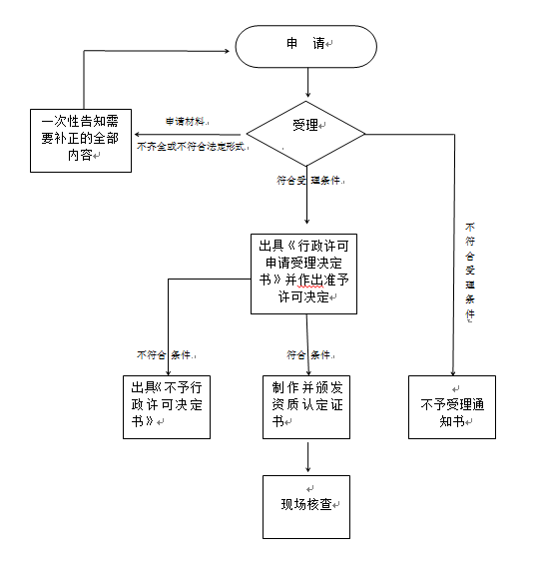
三、监管措施
（一）加强现场核查。 根据市场监管总局关于资质认定告知承诺的相关规定，资质认定部门作出资质认定决定后，应当在3个月内组织相关人员进行现场核查，并作出相应核查判定；对于机构首次申请或者检验检测项目涉及强制性标准、技术规范的，应当及时进行现场核查。加强对其承诺内容真实性的核查，发现虚假承诺或承诺严重不实的，依照《行政许可法》的相关规定撤销资质认定证书或者相应资质认定事项，并予以公布。
（二）完善“双随机一公开”抽查机制。开展“双随机、一公开”监管，对社会关注度高、风险等级高、投诉举报多的领域实施重点监管。
（三）加强诚信管理 。检验检测机构作出虚假承诺、承诺内容严重不实的，由资质认定部门记入其信用档案，该检验检测机构不再适用告知承诺的资质认定方式。

附件4

食品相关产品生产许可管理措施

一、项目名称
我市对应项目名称为“食品相关产品生产许可”。
二、服务指南、流程图
（一）服务指南
1.适用范围：重庆自贸试验区范围内生产食品用塑料包装容器工具制品、食品用纸包装容器等制品、餐具洗涤剂、工业和商用电热食品加工设备、压力锅等五类产品的生产企业依法提出生产许可发证、延续、许可范围变更(含迁址、增项、减项及生产条件发生变化)、名称变更等事项。
2.审批类型：食品相关产品生产许可实行告知承诺制，申请人承诺符合审批条件，提交的申请材料齐全、符合法定形式，经形式审查合格，当场作出许可决定，依法颁发生产许可证。
3.审批依据：
（1）《中华人民共和国食品安全法》
（2）《工业产品生产许可证管理条例》（国务院令第440号）
（3）《国务院关于进一步压减工业产品生产许可证管理目录和简化审批程序的决定》（国发〔2018〕33号）
（4）《国务院关于在全国推开“证照分离”改革的通知》（国发〔2018〕35号）
（5）《国务院关于调整工业产品生产许可证管理目录加强事中事后监管的决定》（国发〔2019〕19号）
（6）国家市场监管总局办公厅《关于食品相关产品生产许可实行告知承诺有关事项的通知》（市监质监〔2018〕73号）
（7）重庆市市场监管局《关于印发落实“证照分离”改革事项实施细则的通知》（渝市监〔2018〕15号）
（8）《工业产品生产许可证实施细则通则》以及食品用塑料包装容器工具制品、食品用纸包装容器等制品、餐具洗涤剂、工业和商用电热食品加工设备、压力锅等食品相关产品生产许可实施细则。
4.受理机构: 重庆自贸试验区范围内的区市场监管局。
5.决定机构：市市场监管局。
6.数量限制：无
7.申请条件：申请食品相关产品生产许可的企业应当具备以下条件：
（1）有营业执照。营业执照的经营范围应当覆盖所申请生产或加工的产品或包含相应的行业表述；
（2）有与所申请生产的产品相适应的生产条件和检验手段；
（3）产品质量安全符合国家标准、行业标准以及保障人体健康和人身、财产安全的要求；
（4）符合国家产业政策的规定，不存在国家明令淘汰和禁止投资建设的落后工艺、高耗能、污染环境、浪费资源的情况；
（5）法律、行政法规有其他规定的，还应当符合其规定。
8.禁止性要求：
（1）企业隐瞒有关情况或者提供虚假材料申请生产许可，行政机关不予受理或者不予行政许可，并给予警告，一年内再次申请生产许可的；
（2）企业以欺骗、贿赂等不正当手段取得生产许可证，行政机关依法给予行政处罚，三年内再次申请生产许可的；
（3）企业被吊销生产许可证，三年内再次申请列入同一目录产品生产许可的；
（4）企业申请撤回生产许可，自收到行政机关终止办理行政许可书面凭证之日起6个月内，再次申请生产许可的。
9.申请材料：
（1）全国食品相关产品生产许可申请单(盖企业公章，附件2）；
（2）食品相关产品生产许可行政审批告知承诺书（盖企业公章，附件3）；
（3）产品检验报告。产品检验报告应为具有检验检测机构资质认定资格的检验机构出具的1年内检验合格报告。检验报告应当为所申请产品单元（或产品品种，具体详见相关产品实施细则）的型式试验报告、委托产品检验报告或政府监督检验报告中的一类报告。所提交型式试验报告或委托产品检验报告的检验项目应覆盖相关产品实施细则规定的产品检验项目。
（4）除发证外，其它申请事项的还需交回申请前已持有的生产许可证。
10.办理形式
（1）申请企业登录重庆市市场监督管理局官网“政务服务”专栏（http://scjgj.cq.gov.cn），下载申请单、告知承诺书示范文本。
（2）申请企业携带上述申请材料到所在区县（自治县）政府行政服务中心（或政务大厅）市场监管部门行政许可窗口办理。
11.办理基本流程
（1）提交申请。申请企业到所在地区县（自治县）政府行政服务中心（或政务大厅）市场监管部门行政许可窗口提交申请材料（申请单、告知承诺书、产品检验报告）；
（2）受理并审批。窗口工作人员对申请人承诺符合审批条件并提交规定申请材料，经形式审查合格的，即时受理申请并办理审批；申请材料不齐全或不符合法定形式的，当场一次性告知申请人需要补正的全部内容，出具《申请材料补正告知书》，并将申请材料退回申请人；
（3）制证并发放。经审批准予许可的，当场出具准予许可决定书，依法颁发生产许可证（包括正本、副本、明细），企业领取人签收；
（4）证后监管。企业所在地区县市场监管局在发证后30日内开展例行检查，对发证、许可范围变更（减项除外）的企业实行全覆盖例行检查，对生产许可证有效期届满延续换证、名称变更的获证企业实行日常监督检查，核实承诺情况，发现实际情况与承诺内容不符的，对虚假承诺不符合要求的，依法撤销、注销许可并予以从重处罚。
12.办结时限：法定时限：1个工作日
承诺时限：1个工作日
13.收费依据及标准：无
14.结果送达：公示送达
15.咨询和监督投诉渠道：咨询电话：023-63712756；投诉电话：023-63706226
16.办公地址和时间：各区县（自治县）政府政务服务中心大厅上午9:00-12:00，下午1:30-5:30。
17.办理进程和结果公开查询：可通过重庆市网上办事大厅查询。
（二）流程图
食品相关产品生产许可流程图
生产企业向所在地市场监管理门提交申请材料

市场监管部门对申请进行形式审查

材料不齐全不符合规定的，当场出具《不予受理通知书》或当场告知应当补齐的材料
材料齐全、符合规定的，当场受理并办理审批

经审批准予许可的，当场出具准予许可决定书并颁发生产许可证

证后监管

三、事中事后监管措施
（一）区县市场监管局对辖区获证企业在发证后30日内开展事中事后监管。对发证、许可范围变更（减项除外）的企业实行全覆盖例行检查；对生产许可证有效期届满延续换证、名称变更的获证企业实行日常监督检查，核实承诺情况。发现实际情况与承诺内容不符的，对虚假承诺、不符合要求的，依法撤销审批并予以从重处罚。根据事中事后监管工作需要，可与相关专业技术人员共同实施。
（二）加强日常监督检查。以风险分级管理为基础，各区县市场监管局按照市市场监管局《关于进一步做好食品生产环节风险分级管理的通知》要求，把食品相关产品生产企业均纳入风险分级A、B、C、D级管理，从生产产品类别、规模、消费对象等静态风险因素和生产经营保持、生产过程控制、管理制度建立及运行等动态风险因素确定风险等级，依据风险分级等级，明确“双随机、一公开”检查频次、检查时段、责任单位和责任人，提升监管工作的有效性和针对性，防范食品相关产品的衍生风险。
（三）将食品相关产品生产企业记入食品安全信用档案，并及时纳入全市社公共信息资源共享交换平台，对违法失信主体开展联合惩戒。
（四）畅通投诉举报渠道，发挥12315投诉举报职能，强化社会监督，形成食品安全社会共治。

附件5
广告发布登记管理措施

一、项目名称
我市对应项目名称为“广告发布登记”。
二、服务指南、流程图
（一）服务指南
1.适用范围：重庆自贸试验区范围内的广播电台、电视台、报刊出版单位从事广告发布业务申请发布登记、变更登记、注销登记的行政许可。
2.事项审查类型：前审后批
3.审批依据：
（1）《中华人民共和国广告法》第二十九条；
（2）《广告发布登记管理规定》第二条；
（3）《广告管理规定》第六条。
4.受理机构：重庆自贸试验区范围内的区市场监管局
5.决定机构：重庆自贸试验区范围内的区市场监管局
6.数量限制：无
7.申请条件：根据《广告发布登记管理规定》等规定，申请条件包括:
（1）具有法人资格；不具有法人资格的报刊出版单位，由其具有法人资格的主办单位申请办理广告发布登记
（2）设有专门从事广告业务的机构
（3）配有广告从业人员和熟悉广告法律法规的广告审查人员
（4）具有与广告发布相适应的场所、设备
8.禁止性要求：无
9.申请材料目录：
（1）广告发布登记材料目录
序号 | 材料名称 | 材料类型 | 原件数 | 复印件
1 | 广告发布登记申请表 | 纸质版 | 1 | 0
2 | 法人资格证明文件 | 纸质版 | 0 | 1
（2）广告发布变更登记材料目录
序号 | 材料名称 | 材料类型 | 原件数 | 复印件
1 | 广告发布变更登记申请表 | 纸质版 | 1 | 0
2 | 申请单位发生变化的，提交新的法人资格证明文件 | 纸质版 | 0 | 1
3 | 法定代表人发生变化的，提交新的法定代表人证明文件 | 纸质版 | 0 | 1
（3）广告发布注销登记材料目录
序号 | 材料名称 | 材料类型 | 原件数 | 复印件
1 | 广告发布注销登记申请表 | 纸质版 | 1 | 0
2 | 登记机关颁发的《准予广告发布登记通知书》 | 纸质版 | 1 | 0
10.办理形式：网上办
11.办理基本流程：
（1）受理
（2）审查
（3）决定
12.办结时限：法定时限：5个工作日。承诺时限：1个工作日。
13.收费依据及标准：无
14.结果送达：书面送达
15.咨询和监督投诉渠道：咨询电话：023-63711005；投诉电话：023- 63713513
16.办公地址和时间：两江新区、渝北区、江北区、北碚区、渝中区、南岸区、九龙坡区、沙坪坝区政府政务服务中心大厅或上述区市场监管局。上午9:00-12:00，下午1:30-5:30政务大厅（2:00-6:00区市场监管局）
17.办理进程和结果公开查询：可通过重庆市网上办事大厅查询。
（二）流程图
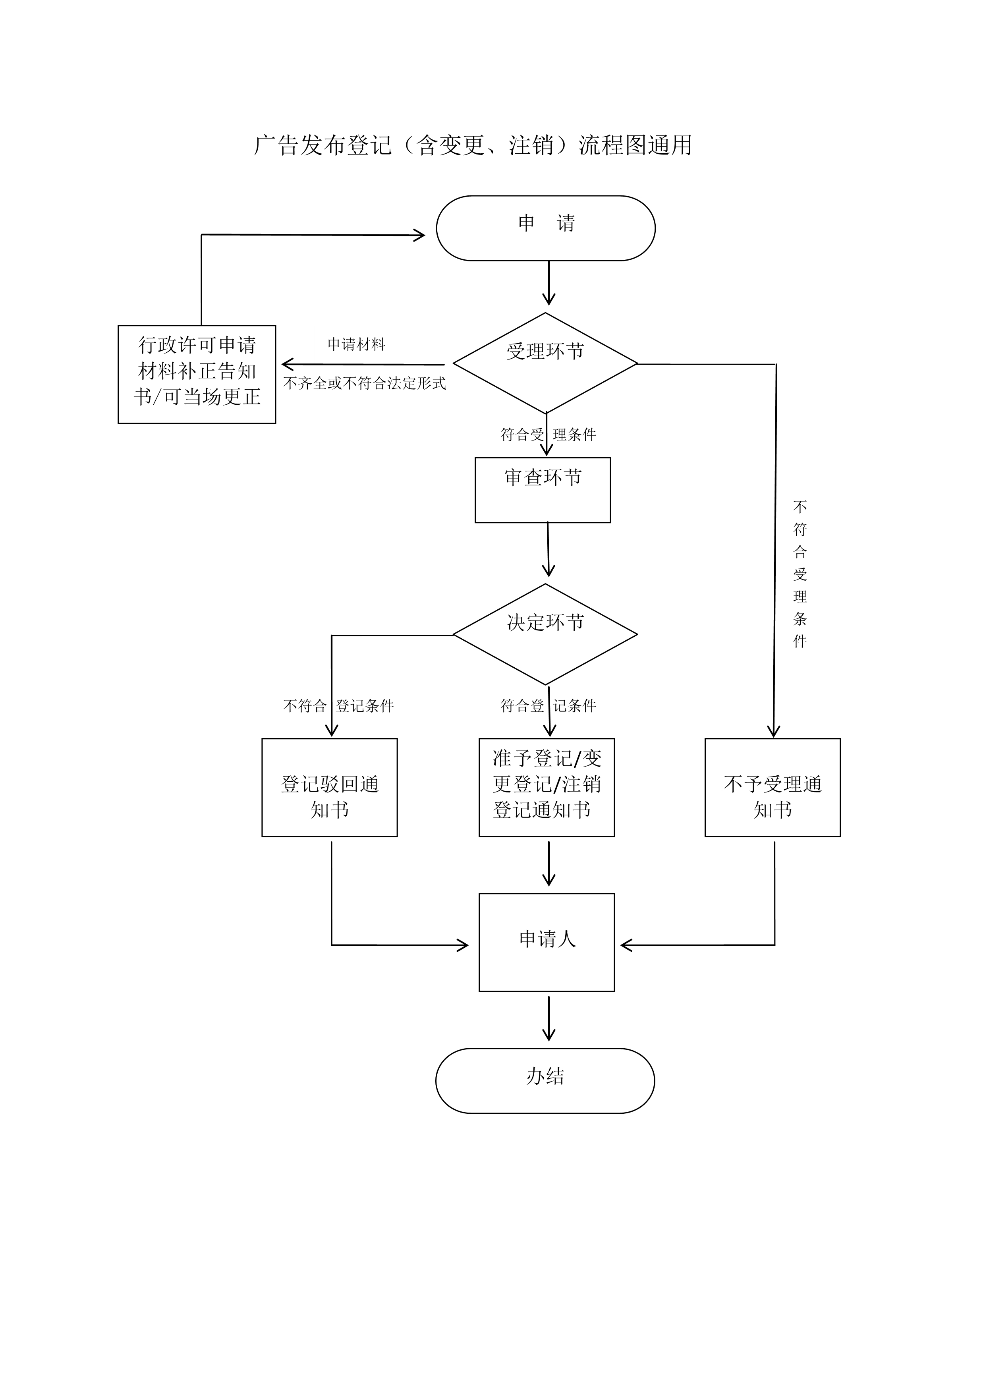
三、监管措施
（一）加大广告监测力度。发现广告发布机构发布虚假违法广告的要依法查处。
（二）加强协同监管。联合有关部门共同做好广告发布机构的监管作用。

附件6

承担国家法定计量检定机构任务授权管理措施

一、项目名称
我市对应项目名称为“承担国家法定计量检定机构任务授权”。
二、服务指南、流程图
（一）服务指南
1.适用范围：重庆自贸试验区范围内的具有法人资格或者有独立建制的并取得法人授权的非法人机构申请承担国家法定计量检定机构任务授权有关工作事项。
2.事项审查类型：前审后批
3.审批依据：（1）《中华人民共和国计量法》第二十条；（2）《法定计量检定机构监督管理办法》（国家质量技术监督局令 第 15 号）。
4.受理机构：重庆自贸试验区范围内的区市场监管局
5.决定机构：重庆自贸试验区范围内的区市场监管局
6.数量限制：无
7.申请条件：根据《法定计量检定机构监督管理办法》规定，申请条件包括:
（1）具有法人资格，或者有独立建制，其负责人应当有法人代表的委托书，能独立公正地开展工作；
（2）在申请开展的项目上有相应的技术水平和计量管理能力；
（3）有与其申请开展的项目相适应的计量基、标准装置和配套设备；
（4）有与其申请开展的项目相适应的计量检定人员和计量管理人员；
（5）有能保证申请开展的项目正常进行的工作环境和设施；
（6）有相应的质量保证体系。
8.禁止性要求：
（1）申请人以隐瞒有关情况、提供虚假材料或者不符合法定形式申请承担国家法定计量检定机构任务授权许可；
（2）申请人以欺骗、贿赂等不正当手段取得承担国家法定计量检定机构任务授权许可；
（3）经合法取得承担国家法定计量检定机构任务授权许可后进行涂改、倒卖、出租、出借承担国家法定计量检定机构任务授权许可证或者以其他形式非法转让承担国家法定计量检定机构任务授权许可；
（4）申请事项违反法律法规规定的要求或者许可事项存在安全隐患的承担国家法定计量检定机构任务授权许可；
（5）超越承担国家法定计量检定机构任务授权许可范围提出许可申请。
9.申请材料目录：
序号 | 材料名称 | 材料类型 | 原件数 | 复印件
1 | 考核申请书 | 纸质版 | 3 | 0
2 | 考核项目表B1——检定项目 | 纸质版 | 1 | 0
3 | 考核项目表B2——校准项目 | 纸质版 | 1 | 0
4 | 考核项目表B3——商品量检测项目 | 纸质版 | 1 | 0
5 | 考核项目表B4——型式评价 | 纸质版 | 1 | 0
6 | 考核项目表B5----能源效率标识计量检测项目 | 纸质版 | 1 | 0
7 | 证书报告签发人员考核记录（D1表） | 纸质版 | 1 | 0
8 | 证书报告签发人员考核记录（D2表） | 纸质版 | 1 | 0
9 | 质量手册和程序文件目录 | 纸质版 | 0 | 1
10 | 参加的实验室之间比对和（或）能力验证活动目录及结果 | 纸质版 | 1 | 0
10.办理形式：网上/现场办理
11.办理基本流程：
（1）自贸区相关区市场监督管理部门受理
（2）市局质量技术评审和认证中心负责组织现场技术评审工作
（3）自贸区相关区市场监督管理部门复审
（4）自贸区相关区市场监督管理部门决定
（5）自贸区相关区市场监督管理部门制证、发证
12.办结时限：法定时限：100个工作日。承诺时限：75个工作日。
13.收费依据及标准：无
14.结果送达：书面送达
15.咨询和监督投诉渠道：咨询电话：自贸区相关区市场监督管理部门公布的咨询电话；投诉电话：023-67172063
16.办公地址和时间：自贸区相关区市场监督管理部门公布的办公地址和时间。
17.办理进程和结果公开查询：可通过重庆市重庆市网上审批平台查询。

（二）流程图

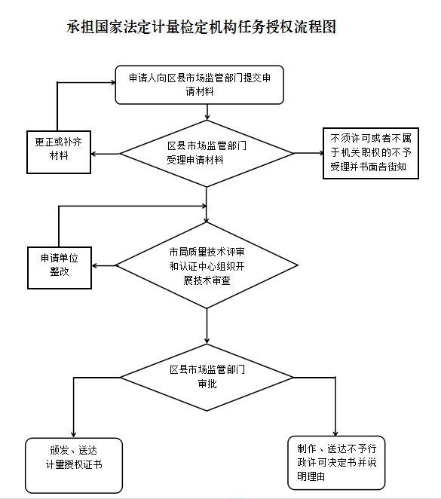
三、监管措施
（一）完善网上办理程序。将承担国家法定计量检定机构任务授权纳入重庆市网上审批平台办理，审批信息统一归集至该平台并进行公开。
（二）简化办理程序。申请材料中取消提交计量标准考核证书、计量检定或校准人员能力证明等材料。法定计量检定机构法定代表人变更的，由机构提交申请，由发证机关审查后换发计量授权证书附件。法定计量检定机构授权签字人变更的，由法定计量检定机构提交自我声明至发证机关，形式审查符合要求即可。法定计量检定机构使用计量规程变更的，由机构自行进行管理。机构应当建立信息收集渠道，及时应做好技术措施和管理措施，确保新计量规程及时有效实施。
（三）加强证后监管。按“双随机、一公开”要求开展证后监管，每年按50%的比例抽取当年监管机构名单，并进行公开。证后监管工作的人员每次不少于2人，监管内容包括组织机构和管理情况、质量管理体系及法律法规的实施情况、社会公用计量标准测量设备的配置及溯源情况、计量检定人员操作的规范性、计量检定原始记录和数据的真实性、完整性及规范性、计量检定证书、报告的正确性及完整性、计量检定人员持证情况、顾客投诉处理情况等。证后监管中应当采用现场检查、查阅资料、现场询问等多种方式，对获证机构是否保持获证状态进行全面、详细的检查。证后监管有关工作情况应当形成书面记录，并经相关各方面签字确认后生效。对证后监管中发现的问题责令机构限期整改，整改期限原则上不超过1个月，经整改后仍不合格的，按照相关法律法规进行处理。
（四）加强日常监管。将获证机构相关信息纳入全市企事业单位信用平台，及时向社会公开有关信息畅通信息渠道，向社会公开法定计量机构监督电话，并通过12315、市局政府公众信息网等渠道多方面收集获证机构有关信息，对收到的投诉举报及时进行处理并限期改正，发现违法行为及时依法查处。

附件7

食品经营许可（除仅销售预包装食品外）
管理措施

一、项目名称
我市对应项目名称为“食品经营许可（除仅销售预包装食品外）”。
- 服务指南、流程图
（一）服务指南
1.适用范围：重庆自贸试验区范围内的食品经营者申请从事除仅销售预包装食品外的食品经营许可。
2.事项审查类型：前审后批
3.许可依据：根据《食品安全法》第三十五条规定：国家对食品生产经营实行许可制度。从事食品生产、食品销售、餐饮服务，应当依法取得许可。
4.受理机构: 重庆自贸试验区范围内的区市场监管局
5.决定机构：重庆自贸试验区范围内的区市场监管局
6.数量限制：无
7.许可条件：食品经营（除仅销售预包装食品外）者符合《中华人民共和国食品安全法》第三十三条第一款的规定，包括：
（1）具有与经营的食品品种、数量相适应的经营、贮存等场所，保持该场所环境整洁，并与有毒、有害场所以及其他污染源保持规定的距离；
（2）具有与经营的食品品种、数量相适应的经营设备或者设施，有相应的采光、照明、通风、防腐、防尘、防蝇、防鼠、防虫、存放垃圾和废弃物的设备或者设施；
（3）有专职或者兼职的食品安全管理人员和保证食品安全的规章制度；
（4）具有合理的设备、设施布局，避免食品接触有毒物、不洁物。
8.禁止性要求：
食品经营（除仅销售预包装食品外）者法定代表人（负责人）和食品安全管理人员无《中华人民共和国食品安全法》第135条规定的情形。
9.许可材料：
（1）《食品经营许可证》申请书；
（2）反映经营场所面积、房屋结构、门窗及通道、设施设备布局的图纸及文字说明；
（3）食品安全管理制度；
（4）申请人委托他人办理食品经营许可申请的，代理人应当提交授权委托书以及代理人的身份证明文件。
10.办理形式：现场办、网上办
11.办理基本流程
（1）食品经营（除仅销售预包装食品外）提交申请资料。
（2）相关区市场监督管理部门受理申请材料，进行书面审查并根据实际情况开展现场核查。
（3）申请符合规定的，相关区市场监督管理部门作出准予许可决定。
（4）相关区市场监督管理部门向食品经营（除仅销售预包装食品外）者发放食品经营许可证。
12.办结时限：法定时限：20个工作日。承诺时限：12个工作日。
13.收费依据及标准：无
14.结果送达：公示送达
15.咨询和监督投诉渠道：咨询电话：023-63710331；投诉电话：023-63706226
16.办公地址和时间：自贸区范围内区政府政务服务中心大厅及各区市场监督管理局下属市场监督管理所，政务大厅上午9:00-12:00，下午1:30-5:30，市场监督管理所上午9:00-12:00，下午2:00-6:00。
17.办理进程和结果公开查询：可通过重庆市网上办事大厅查询。
（二）流程图
食品经营许可（除仅销售预包装食品外）流程图

经营者向所在地市场监督管理部门提交申请材料
材料不齐全不符合规定的，当场出具《不予受理通知书》或当场告知应当补齐的材料
市场监管部门对材料进行书面审查，必要时开展现场核查
不符合规定的，领取驳回许可通知书
审核符合规定的，核发《食品经营许可证》

三、监管措施
（一）扎实抓好日常监管。完善“双随机一公开”抽查机制，制定抽查对象清单和年度抽查计划，明确执法人员随机和抽查对象随机的原则，确保餐饮经营者许可合规。
（二）加强信用监管。依托重庆市企业联合征信系统报，将相关行政处罚和失信信息记于食品经营者名下，并通过国家企业信用信息公示系统向社会公示。
附件8

食品生产许可管理措施
一、项目名称
我市对应项目名称为“食品生产许可”。
二、服务指南、流程图
（一）服务指南
1.适用范围：重庆自贸试验区范围内的食品生产许可证事项的审批依据、申请条件、申请材料和办理流程及相关办理内容。
2.事项审查类型：前审后批
3.审批依据：（1）《中华人民共和国食品安全法》第三十五条；（2）《食品生产许可管理办法》第二条。
4.受理机构：重庆自贸试验区范围内的区市场监管局
5.决定机构：重庆自贸试验区范围内的区市场监管局
6.数量限制：无
7.申请条件：根据《食品生产许可管理办法》，申请条件包括:
（1）具有与生产的食品品种、数量相适应的食品原料处理和食品加工、包装、贮存等场所，保持该场所环境整洁，并与有毒、有害场所以及其他污染源保持规定的距离。
（2）具有与生产的食品品种、数量相适应的生产设备或者设施，有相应的消毒、更衣、盥洗、采光、照明、通风、防腐、防尘、防蝇、防鼠、防虫、洗涤以及处理废水、存放垃圾和废弃物的设备或者设施。
（3）有专职或者兼职的食品安全管理人员和保证食品安全的规章制度。
（4）具有合理的设备布局和工艺流程，防止待加工食品与直接入口食品、原料与成品交叉污染，避免食品接触有毒物、不洁物。
8.禁止性要求：食品生产者及其法定代表人和其他直接负责人员无《中华人民共和国食品安全法》第一百三十五条规定的情形；许可申请人无《食品生产许可管理办法》第五十一条规定的情形；无违反国家产业政策规定的情形。
9.申请材料目录：
序号 | 材料名称 | 材料类型 | 原件数 | 复印件
1 | 食品生产许可申请书 | 纸质版 | 3 | 0
2 | 食品生产主要设备、设施清单 | 纸质版 | 3 | 0
3 | 食品安全管理制度清单 | 纸质版 | 3 | 0
4 | 食品生产加工场所及其周围环境平面图 | 纸质版 | 3 | 0
5 | 各功能区间布局平面图 | 纸质版 | 3 | 0
6 | 工艺设备布局图 | 纸质版 | 3 | 0
7 | 食品生产工艺流程图 | 纸质版 | 3 | 0
8 | 申请人委托他人办理食品生产许可申请的，代理人应当提交授权委托书以及委托人、代理人的身份证明文件 | 纸质版 | 3 | 0
9 | 食品生产许可证正本、副本（变更、延续时提交） | 纸质版 | 1 | 0
10 | 与变更、延续食品生产许可事项有关的其他材料（变更、延续时提交） | 纸质版 | 3 | 0
10.办理形式：网上办、窗口办
11.办理基本流程：
（1）自贸区范围内的区市场监督管理局受理
（2）自贸区范围内的区市场监督管理局审核
（3）自贸区范围内的区市场监督管理局决定
（5）自贸区范围内的区市场监督管理局制证、发证
12.办结时限：法定时限：20个工作日。承诺时限：10个工作日。
13.收费依据及标准：无
14.结果送达：书面送达
15.咨询和监督投诉渠道：
咨询电话：自贸区范围内的区市场监督管理局窗口咨询电话；
投诉电话：12315
16.办公地址和时间：自贸区范围内的区市场监督管理局公布的办公地址和时间
17.办理进程和结果公开查询：可通过重庆市网上办事大厅查询。
（二）流程图

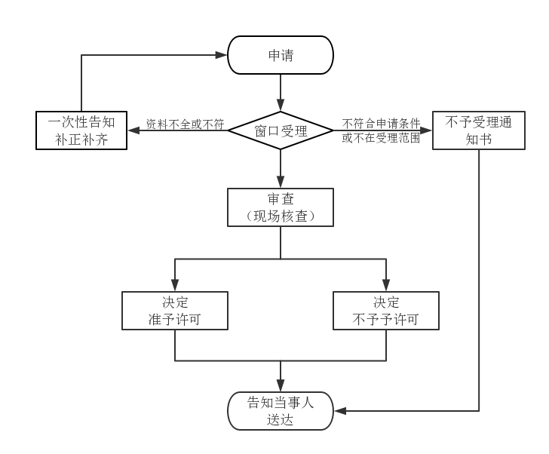
三、监管措施
（一）强化证后监管。日常监管机构应在许可后3个月内对获证企业开展一次监督检查，对已进行现场核查的企业，重点检查现场核查中发现的问题是否已经整改。
（二）落实“双随机、一公开”机制。严格执行有关法律法规和标准，在日常监管全覆盖基础上， 开展“双随机、一公开”监管，发现违法违规行为的要依法严查重处并公开结果。
（三）加强信用监管。向社会公布食品生产企业信用状况，对失信主体开展联合惩戒。

相关文书

食品生产许可申请书

□食品 □食品添加剂

□首次 □变更 □延续

申请人名称：
（盖章）

申请日期： 年 月 日

声 明

按照《中华人民共和国食品安全法》及《食品生产许可管理办法》要求，本申请人提出食品生产许可申请。所填写申请书及其他申请材料内容真实、有效（复印件与原件相符）。
本公司实际生产地址为合法有效生产用地，符合国家环保及属地政府管理要求。
特此声明。

声明人:

年 月 日

一、申请人基本情况
申请人名称
法定代表人
（负责人）
食品生产许可证  编号 | （变更、延续申请时填写）
营业执照注册号 | /
社会信用代码
住所
生产地址 | （如有外设仓库，在此栏明确）
联系人 |  | 联系电话
传 真 |  | 电子邮件
变更事项 | （变更、延续申请时填写）
备 注

二、食品安全管理及专业技术人员
序号 |  | 姓名 | 身份证号 |  |  | 职务 |  | 文化程度、专业
三、产品信息表
序号 | 食品、食品添加剂类别 |  |  | 类别编号 | 类别名称 |  | 品种明细
注：具体填写参照《食品分类目录》，品种明细中注明产品执行标准。

四、食品生产加工场所信息表
序号 | 生产场点、工艺、工序名称 | 生产场点、工艺、工序所在地
注：本表所报工序必须覆盖审查细则规定的各工艺要求。

食品生产许可其他申请材料清单

根据《食品生产许可管理办法》，申请食品生产许可，申请人还需提交材料如下：
1.食品生产加工场所及其周围环境平面图；
2.食品生产加工场所各功能区间布局平面图；
3.工艺设备布局图；
4.食品生产工艺流程图；
5.食品生产主要设备、设施清单；
6.保证食品安全的规章制度清单；
7.其他材料。

食品生产主要设备、设施清单
设备、设施
序号 | 名称 | 规格/型号 | 数量
检验仪器
序号 | 检验仪器名称 | 精度等级 | 数量

食品安全管理制度清单
序号 | 管理制度名称 | 文本编号
1 | 进货查验记录管理制度
2 | 生产过程控制管理制度
3 | 出场检验记录管理制度
4 | 食品安全自查管理制度
5 | 从业人员健康管理制度
6 | 不安全食品召回管理制度
7 | 食品安全事故处置管理制度
8 | 其他制度

食品生产许可证
补 办 申 请 书

申请人名称： （与食品生产许可证一致）（公章）
补办内容：正本□ 副本□ 明细表□(申请人根据实际
情况在□打√)
申请日期： 年 月 日

一、申请企业基本情况
申请人名称 |  | 以下填写内容应与原《食品生产许可证》内容一致
住 所
生产地址
法定代表人  （负责人） |  |  | 联 系 人
电 话 |  |  | 传 真
原生产许可证  编号 |  |  | 原生产许可证  有效期
获证产品类别名称
补办原因 |  | 遗失（损坏） | 遗失或损坏时间
刊登报纸  （网站）名称 |  |  | 公告刊登时间
二、提交的文件资料目录
序号 | 文件资料名称 |  |  |  | 页数
1 | 遗失公告/损坏的食品生产许可证原件（如有）
法定代表人签字（公章）：
年 月 日

食品生产许可
注 销 申 请 书

申请人名称：（与食品生产许可证一致）（公章）

申 请 日 期： 年 月 日

申请人名称 |  | 以下填写内容应与原《食品生产许可证》内容一致
住 所
生产地址
法定代表人(负责人)
生产许可证编号
获证产品
类别名称
注销理由：
详细填写注销理由（如终止食品生产、有效期届满未申请延续等）

联系人 |  |  | 电话 |  | 传真
法定代表人签字（公章）：

年 年 月 日

附件9

食品添加剂生产许可管理措施

一、项目名称
我市对应项目名称为“食品添加剂生产许可”。
二、服务指南、流程图
（一）服务指南
1.适用范围：重庆自贸试验区范围内的食品添加剂生产许可证事项的审批依据、申请条件、申请材料和办理流程及相关办理内容。
2.事项审查类型：前审后批
3.审批依据：（1）《中华人民共和国食品安全法》第三十五条；（2）《食品生产许可管理办法》第二条。
4.受理机构：重庆自贸试验区范围内的区市场监管局
5.决定机构：重庆自贸试验区范围内的区市场监管局
6.数量限制：无
7.申请条件：根据《食品生产许可管理办法》，申请条件包括:
（1）具有与生产的食品品种、数量相适应的食品原料处理和食品加工、包装、贮存等场所，保持该场所环境整洁，并与有毒、有害场所以及其他污染源保持规定的距离。
（2）具有与生产的食品品种、数量相适应的生产设备或者设施，有相应的消毒、更衣、盥洗、采光、照明、通风、防腐、防尘、防蝇、防鼠、防虫、洗涤以及处理废水、存放垃圾和废弃物的设备或者设施。
（3）有专职或者兼职的食品安全管理人员和保证食品安全的规章制度。
（4）具有合理的设备布局和工艺流程，防止待加工食品与直接入口食品、原料与成品交叉污染，避免食品接触有毒物、不洁物。
8.禁止性要求：食品添加剂生产者及其法定代表人和其他直接负责人员无《中华人民共和国食品安全法》第一百三十五条规定的情形；许可申请人无《食品生产许可管理办法》第五十一条规定的情形；无违反国家产业政策规定的情形。
9.申请材料目录：
序号 | 材料名称 | 材料类型 | 原件数 | 复印件
1 | 食品生产许可申请书 | 纸质版 | 3 | 0
2 | 食品生产主要设备、设施清单 | 纸质版 | 3 | 0
3 | 食品安全管理制度清单 | 纸质版 | 3 | 0
4 | 食品生产加工场所及其周围环境平面图 | 纸质版 | 3 | 0
5 | 各功能区间布局平面图 | 纸质版 | 3 | 0
6 | 工艺设备布局图 | 纸质版 | 3 | 0
7 | 食品生产工艺流程图 | 纸质版 | 3 | 0
8 | 申请人委托他人办理食品生产许可申请的，代理人应当提交授权委托书以及委托人、代理人的身份证明文件 | 纸质版 | 3 | 0
9 | 食品生产许可证正本、副本（变更、延续时提交） | 纸质版 | 1 | 0
10 | 与变更、延续食品生产许可事项有关的其他材料（变更、延续时提交） | 纸质版 | 3 | 0
10.办理形式：网上办、窗口办
11.办理基本流程：
（1）自贸区范围内的区市场监督管理局受理
（2）自贸区范围内的区市场监督管理局审核
（3）自贸区范围内的区市场监督管理局决定
（5）自贸区范围内的区市场监督管理局制证、发证
12.办结时限：法定时限：20个工作日。承诺时限：10个工作日。
13.收费依据及标准：无
14.结果送达：书面送达
15.咨询和监督投诉渠道：
咨询电话：自贸区范围内的区市场监督管理局窗口咨询电话；
投诉电话：12315
16.办公地址和时间：自贸区范围内的区市场监督管理局公布的办公地址和时间
17.办理进程和结果公开查询：可通过重庆市网上办事大厅查询。
（二）流程图
三、监管措施
（一）强化证后监管。日常监管机构应在许可后3个月内对获证企业开展一次监督检查，对已进行现场核查的企业，重点检查现场核查中发现的问题是否已经整改。
（二）落实“双随机、一公开”机制。严格执行有关法律法规和标准，在日常监管全覆盖基础上， 开展“双随机、一公开”监管，发现违法违规行为的要依法严查重处并公开结果。
（三）加强信用监管。向社会公布食品生产企业信用状况，对失信主体开展联合惩戒。

相关文书

食品生产许可申请书

□食品 □食品添加剂

□首次 □变更 □延续

申请人名称：
（盖章）

申请日期： 年 月 日

声 明

按照《中华人民共和国食品安全法》及《食品生产许可管理办法》要求，本申请人提出食品生产许可申请。所填写申请书及其他申请材料内容真实、有效（复印件与原件相符）。
本公司实际生产地址为合法有效生产用地，符合国家环保及属地政府管理要求。
特此声明。

声明人:
年 月 日

一、申请人基本情况
申请人名称
法定代表人
（负责人）
食品生产许可证  编号 | （变更、延续申请时填写）
营业执照注册号 | /
社会信用代码
住所
生产地址 | （如有外设仓库，在此栏明确）
联系人 |  | 联系电话
传 真 |  | 电子邮件
变更事项 | （变更、延续申请时填写）
备 注

二、食品安全管理及专业技术人员
序号 |  | 姓名 | 身份证号 |  |  | 职务 |  | 文化程度、专业
三、产品信息表
序号 | 食品、食品添加剂类别 |  |  | 类别编号 | 类别名称 |  | 品种明细
注：具体填写参照《食品分类目录》，品种明细中注明产品执行标准。
四、食品生产加工场所信息表
序号 | 生产场点、工艺、工序名称 | 生产场点、工艺、工序所在地
注：本表所报工序必须覆盖审查细则规定的各工艺要求。

食品生产许可其他申请材料清单

根据《食品生产许可管理办法》，申请食品生产许可，申请人还需提交材料如下：
1.食品生产加工场所及其周围环境平面图；
2.食品生产加工场所各功能区间布局平面图；
3.工艺设备布局图；
4.食品生产工艺流程图；
5.食品生产主要设备、设施清单；
6.保证食品安全的规章制度清单；
7.其他材料。

食品生产主要设备、设施清单
设备、设施
序号 | 名称 | 规格/型号 | 数量
检验仪器
序号 | 检验仪器名称 | 精度等级 | 数量

食品安全管理制度清单
序号 | 管理制度名称 | 文本编号
1 | 进货查验记录管理制度
2 | 生产过程控制管理制度
3 | 出场检验记录管理制度
4 | 食品安全自查管理制度
5 | 从业人员健康管理制度
6 | 不安全食品召回管理制度
7 | 食品安全事故处置管理制度
8 | 其他制度

食品生产许可证
补 办 申 请 书

申请人名称： （与食品生产许可证一致）（公章）
补办内容：正本□ 副本□ 明细表□(申请人根据实际
情况在□打√)
申请日期： 年 月 日

一、申请企业基本情况
申请人名称 |  | 以下填写内容应与原《食品生产许可证》内容一致
住 所
生产地址
法定代表人  （负责人） |  |  | 联 系 人
电 话 |  |  | 传 真
原生产许可证  编号 |  |  | 原生产许可证  有效期
获证产品类别名称
补办原因 |  | 遗失（损坏） | 遗失或损坏时间
刊登报纸  （网站）名称 |  |  | 公告刊登时间
二、提交的文件资料目录
序号 | 文件资料名称 |  |  |  | 页数
1 | 遗失公告/损坏的食品生产许可证原件（如有）
法定代表人签字（公章）：
年 月 日

食品生产许可
注 销 申 请 书

申请人名称：（与食品生产许可证一致）（公章）

申 请 日 期： 年 月 日

申请人名称 |  | 以下填写内容应与原《食品生产许可证》内容一致
住 所
生产地址
法定代表人(负责人)
生产许可证编号
获证产品
类别名称
注销理由：
详细填写注销理由（如终止食品生产、有效期届满未申请延续等）

联系人 |  |  | 电话 |  | 传真
法定代表人签字（公章）：
年 年 月 日

附件10

重要工业产品（除食品相关产品外）
生产许可证核发管理措施

一、项目名称
我市对应项目名称为“重要工业产品（除食品相关产品外）生产许可证核发”。
二、服务指南、流程图
（一）服务指南
1.适用范围：重庆自贸试验区范围内的电线电缆、化肥、危险化学品、危险化学品包装物及容器等产品生产企业（个体工商户）获得工业产品生产许可有关工作事项。
2.事项审查类型：（1）危险化学品实行前审后批；（2）电线电缆、化肥、危险化学品包装物及容器实行后置现场审查方式简化审批。
3.审批依据：（1）《中华人民共和国工业产品生产许可证管理条例》第二、第三、第六十八条。（2）《国务院关于调整工业产品生产许可证管理目录加强事中事后监管的决定》（国发〔2019〕19号）。
4.受理机构：重庆市市场监督管理局、两江新区市场监督管理局。
5.决定机构：重庆市市场监督管理局、两江新区市场监督管理局。
6.数量限制：无
7.申请条件：企业取得生产许可证，应当符合下列条件：
（一）有与拟从事的生产活动相适应的营业执照；
（二）有与所生产产品相适应的专业技术人员；
（三）有与所生产产品相适应的生产条件和检验检疫手段；
（四）有与所生产产品相适应的技术文件和工艺文件；
（五）有健全有效的质量管理制度和责任制度；
（六）产品符合有关国家标准、行业标准以及保障人体健康和人身、财产安全的要求；
（七）符合国家产业政策的规定，不存在国家明令淘汰和禁止投资建设的落后工艺、高耗能、污染环境、浪费资源的情况。
法律、行政法规有其他规定的，还应当符合其规定。
8.禁止性要求：
存在下列情形之一的，企业不具备申请资格：
（一）企业隐瞒有关情况或者提供虚假材料申请生产许可，行政机关不予受理或者不予行政许可，并给予过警告，一年内再次申请生产许可的；
（二）企业以欺骗、贿赂等不正当手段取得生产许可证，行政机关依法给予过行政处罚，三年内再次申请生产许可的；
（三）企业被吊销生产许可证，三年内再次申请列入同一目录产品生产许可的。
9.申请材料目录：
序号 | 材料名称 | 材料类型 | 原件数 | 复印件
1 | 全国工业产品生产许可证申请单 | 电子版 | 1 | 0
2 | 保证产品质量安全承诺书 | 电子版 | 1 | 0
3 | 产品质量检验报告 | 电子版 | 1 | 0
4 | 产业政策材料 | 电子版 | 1 | 0
10.办理形式：网上办
11.办理基本流程：
电线电缆、化肥、危险化学品包装物及容器等3类产品：
（1）重庆市市场监督管理局注册许可局（重庆两江新区市场监督管理局行政审批科）受理
（2）重庆市市场监督管理局质监处（重庆两江新区市场监督管理局质监科）审核
（3）重庆市市场监督管理局（重庆两江新区市场监督管理局）决定
（4）重庆市市场监督管理局注册许可局（重庆两江新区市场监督管理局行政审批科）制证、发证
（5）重庆市市场监督管理局质监处（重庆两江新区市场监督管理局质监科）后置现场审查
危险化学品：
（1）重庆市市场监督管理局注册许可局（重庆两江新区市场监督管理局行政审批科）受理
（2）重庆市质量技术评审中心（重庆市认证认可协会）企业实地核查
（3）重庆市市场监督管理局质监处（重庆两江新区市场监督管理局质监科）审核
（4）重庆市市场监督管理局（重庆两江新区市场监督管理局）决定
（5）重庆市市场监督管理局注册许可局（重庆两江新区市场监督管理局行政审批科）制证、发证
12.办结时限：
电线电缆、化肥、危险化学品包装物及容器等3类产品
法定时限：75个工作日。承诺时限：22个工作日。
危险化学品
法定时限：75个工作日。承诺时限：42个工作日。
13.收费依据及标准：无
14.结果送达：邮寄送达
15.咨询和监督投诉渠道：
重庆市市场监督管理局 咨询电话：023-63733074 023-63800399；投诉电话：023-67236219
重庆两江新区市场监督管理局 咨询电话：023-67573671；投诉电话：023-67399703
- 办公地址和时间：
重庆市市场监督管理局注册许可局 重庆市渝北区龙山大道403号1310办公室，办理时间：上午9:00-12:00；下午：14:00-17:00（法定节假日除外）
重庆市两江新区自贸区政务中心 重庆市渝北区黄山大道64号，办理时间：上午9:00-12:00；下午：14:00-17:00（法定节假日除外）
17.办理进程和结果公开查询：可通过重庆市网上办事大厅查询或重庆市工业产品生产许可证电子审批系统查询。
（二）流程图
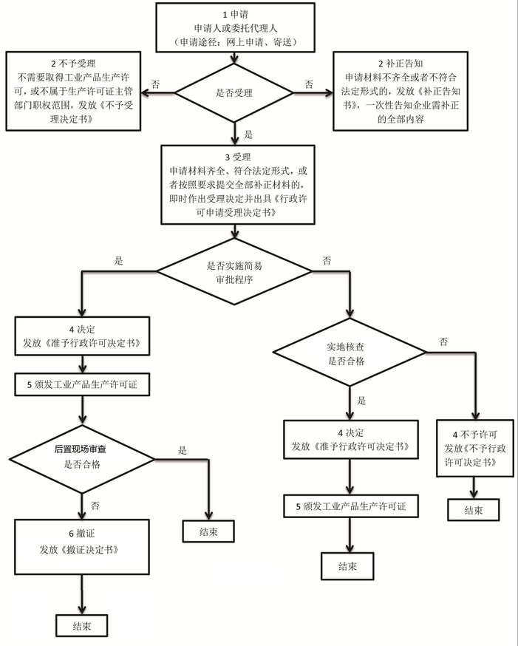

三、监管措施
（一）规范监管工作。按照《工业产品生产许可证实施通则》及产品实施细则要求，进一步规范重要工业产品生产许可证核发日常管理工作，明确申请、受理、企业实地核查、审核、审批及后置现场审查等环节办理流程和工作职责，确保重要工业产品生产许可证核发工作依法依规开展。
对未经现场审查按简化审批程序发放生产许可证的企业，审批机关在发证后1个月内开展后置现场审查，对不具备生产条件、提供虚假材料的要依法处理，撤销生产许可。对为企业申请生产许可证出具检验报告的检验检测机构，开展符合性检查，发现出具虚假报告的要依法严肃处理相关检验检测机构和获证企业。开展质量安全风险检测产品质量监督抽查。
（二）落实“双随机、一公开”抽查要求。优化“双随机、一公开”检查工作机制，将企业实地核查、后置现场审查及对获证企业生产条件检查逐步纳入“双随机、一公开”抽查系统。完善对企业现场审查和检查的技术规范，以“双随机、一公开”监管为手段，进一步加强和规范对获证企业的日常检查，对问题线索企业实施飞行检查。
（三）加强管理系统建设。进一步完善“重庆市工业产品生产许可证电子审批系统”，利用信息化技术逐步实行全程网上审批、无纸审批、颁发电子证书，进一步方便企业办理工业产品生产许可证。实现与“重庆市网上行政审批平台”的信息自动对接，提升政务服务水平。
附件11

特种设备检验检测机构核准管理措施

一、项目名称
我市对应项目名称为“特种设备检验检测机构核准”。
二、服务指南、流程图
（一）服务指南
1.适用范围：重庆自贸试验区范围内的综合检验机构和无损检验机构之外的其他检验检测机构(含只申请房屋建筑工程及市政工程工地的起重机械和场(厂)内专用机动车辆检验的检验机构)核准。
2.事项审查类型：前审后批
3.审批依据：（1）《中华人民共和国特种设备安全法》第五十条 从事本法规定的监督检验、定期检验的特种设备检验机构，以及为特种设备生产、经营、使用提供检测服务的特种设备检测机构，应当具备下列条件，并经负责特种设备安全监督管理的部门核准，方可从事检验、检测工作。（2）《特种设备安全监察条例》第四十一条 从事本条例规定的监督检验、定期检验、型式试验以及专门为特种设备生产、使用、检验检测提供无损检测服务的特种设备检验检测机构，应当经国务院特种设备安全监督管理部门核准。（3）《特种设备检验检测机构核准规则》第五条国家质量监督检验检疫总局(以下简称国家质检总局)和省级质量技术监督部门为核准机关。国家质检总局负责受理、审批综合检验机构和无损检测机构，并颁发《特种设备检验检测机构核准证》(以下简称《核准证》)；省级质量技术监督部门负责受理、审批其他检验检测机构(含只申请房屋建筑工程及市政工程工地的起重机械和场(厂)内专用机动车辆检验的检验机构)，颁发《核准证》。
4.受理机构：重庆市市场监督管理局、重庆自贸试验区范围内的区市场监管局。
5.决定机构：重庆市市场监督管理局、重庆自贸试验区范围内的区市场监管局。
6.数量限制：无
7.申请条件：
（1）具有独立的法人资格；
（2）有与检验、检测工作相适应的检验、检测人员；
（3）有与检验、检测工作相适应的检验、检测仪器和设备；
（4）有健全的检验、检测管理制度和责任制度。
8.禁止性要求：无
9.申请材料目录：

序号 | 材料名称 | 材料类型 | 原件数 | 复印件
1 | 特种设备检验检测机构核准申请书 | 纸质版 | 1 | 0
2 | 特种设备检验检测机构核准证（仅限换证） | 纸质版 | 0 | 1
10.办理形式：网上办
11.办理基本流程：
（1）申请单位网上在线递交申请材料。
（2）受理机关对申请材料进行审查, 决定是否受理。
（3）对准予受理的，交办鉴定评审机构进行许可资源条件评审。
（4）审批机关审查符合条件的，作出准予许可的决定书和制发证书，然后送达证书；不符合条件的制作不予许可决定书，并写明不予许可的理由。
12.办结时限：法定时限：30个工作日。承诺时限：25个工作日。
13.收费依据及标准：无
14.结果送达：书面送达
15.咨询和监督投诉渠道：咨询电话：023-67232155、023-67790751；投诉电话：023-67232155、023-67790751
16.办公地址和时间：
市市场监管局：渝北区龙山大道403号一楼办事大厅
上午9：00-12：00，下午14：00-18：00
两江新区、自贸区范围内区市场监管局政务服务中心、大厅
上午9：00-12：00，下午13：30-17：30
17.办理进程和结果公开查询：可通过重庆市特种设备信息化管理平台查询。
（二）流程图
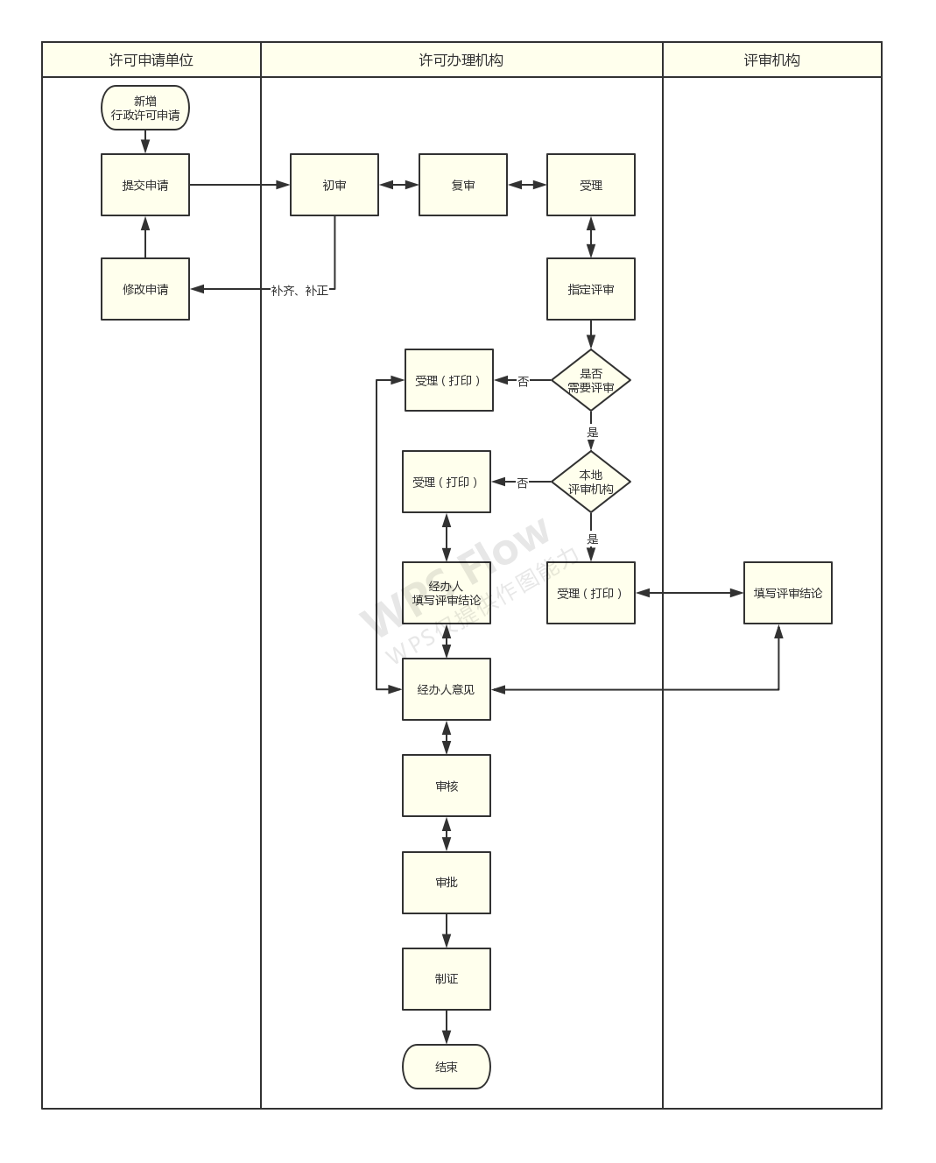
备注：申请人通过重庆市特种设备信息化管理平台进行业务办理，并可查询办理进度，证书办理好邮寄送达申请人。
三、监管措施
1.开展“双随机、一公开”监管，发现违法违规行为要依法查处并公开结果。
2.对有投诉举报和质量问题的企业实施重点监管。
附件12

特种设备生产单位许可管理措施

一、项目名称
我市对应项目名称为“特种设备生产单位许可”。
二、服务指南、流程图
（一）服务指南
1.适用范围：重庆自贸试验区范围内特种设备生产单位（设计、制造、安装、改造、修理）。
2.事项审查类型：前审后批
3.审批依据：
（1）《中华人民共和国特种设备安全法》第十八条 国家按照分类监督管理的原则对特种设备生产实行许可制度。特种设备生产单位应当具备下列条件，并经负责特种设备安全监督管理的部门许可，方可从事生产活动。第四十九条 移动式压力容器、气瓶充装单位，应当具备下列条件，并经负责特种设备安全监督管理的部门许可，方可从事充装活动。
（2）《特种设备安全监察条例》第十一条 压力容器的设计单位应当经国务院特种设备安全监督管理部门许可，方可从事压力容器的设计活动。第十四条 锅炉、压力容器、电梯、起重机械、客运索道、大型游乐设施及其安全附件、安全保护装置的制造、安装、改造单位，以及压力管道用管子、管件、阀门、法兰、补偿器、安全保护装置等的制造单位和场（厂）内专用机动车辆的制造、改造单位，应当经国务院特种设备安全监督管理部门许可，方可从事相应的活动。第十六条 锅炉、压力容器、电梯、起重机械、客运索道、大型游乐设施、场（厂）内专用机动车辆的维修单位，应当有与特种设备维修相适应的专业技术人员和技术工人以及必要的检测手段，并经省、自治区、直辖市特种设备安全监督管理部门许可，方可从事相应的维修活动。第二十二条 移动式压力容器、气瓶充装单位应当经省、自治区、直辖市的特种设备安全监督管理部门许可，方可从事充装活动。
（3）《国务院对确需保留的行政审批项目设定行政许可的决定》（国务院令第412号）附件第249项:压力管道的设计、安装、使用、检验单位和人员资格认定，实施机关:国家质检总局和县级以上地方人民政府质量技术监督部门实施。
（4）《国务院关于取消和下放一批行政审批项目的决定》（国发〔2014〕5号）将“特种设备生产单位许可”项目的子项“特种设备改造单位许可”下放至省级人民政府质量技术监督部门。
4.受理机构：重庆市市场监督管理局、重庆自贸试验区范围内的区市场监管局。
5.决定机构：重庆市市场监督管理局、重庆自贸试验区范围内的区市场监管局。
6.数量限制：无
7.申请条件：
（1）具有独立的法人资格；
（2）有与生产相适应的专业技术人员；
（3）有与生产相适应的设备、设施和工作场所；
（4）有健全的质量保证、安全管理和岗位责任等制度。
8.禁止性要求：被依法吊（撤）销许可证，并且自吊（撤）销许可证之日起不满3年的。
9.申请材料目录：
序号 | 材料名称 | 材料类型 | 原件数 | 复印件
1 | 特种设备制造许可申请书 | 纸质版 | 1 | 0
2 | 公司法人书面授权文件 | 纸质版 | 1 | 0
10.办理形式：网上办
11.办理基本流程：
（1）申请单位网上在线递交申请材料。
（2）受理机关对申请材料进行审查, 决定是否受理。
（3）对准予受理的，交办鉴定评审机构进行许可资源条件评审。
（4）审批机关审查符合条件的，作出准予许可的决定书和制发证书，并送达证书；不符合条件的制作不予许可决定书，并写明不予许可的理由。
12.办结时限：法定时限：30个工作日。承诺时限：25个工作日。
13.收费依据及标准：无
14.结果送达：书面送达
15.咨询和监督投诉渠道：咨询电话：023-67232155、023-67790751；投诉电话：023-67232155、023-67790751
16.办公地址和时间：
市市场监管局：渝北区龙山大道403号一楼办事大厅
上午9：00-12：00，下午14：00-18：00
两江新区、自贸区范围内区市场监管局政务服务中心、大厅
上午9：00-12：00，下午13：30-17：30
17.办理进程和结果公开查询：可通过重庆市特种设备信息化管理平台查询。
（二）流程图
备注：申请人通过重庆市特种设备信息化管理平台进行业务办理，并可查询办理进度，证书办理好邮寄送达申请人；对许可周期内未发生行政处罚，在许可证书有效期届满前，企业可自愿申请直接换证，但不可连续两个周期申请免评审换证，可通过重庆市特种设备信息化管理平台进行业务办理，并可查询办理进度，证书办理好邮寄送达申请人
三、监管措施
1.开展“双随机、一公开”监管，发现违法违规行为要依法查处并公开结果。
2.对有投诉举报和质量问题的企业实施重点监管。
3.检验检测机构在开展型式试验和监督检验时对持证生产单位是否符合许可条件进行检查，发现问题及时报告有关部门。
4.针对通过自愿承诺申请直接换证的生产单位，发现提交的申请材料有虚假内容的要依法处理。
附件13

移动式压力容器、气瓶充装单位许可
管理措施

一、项目名称
我市对应项目名称为“气瓶、移动式压力容器充装许可”。
二、服务指南、流程图
（一）服务指南
1.适用范围：重庆自贸试验区范围内申请的特种设备充装单位许可，包括移动式压力容器、气瓶的充装单位依法提出充装许可发证、增项、变更、延续、延期换证、补发等事项。
2.事项审查类型：先审后批
3.审批依据：《特种设备安全法》第四十九条；《特种设备安全监察条例》第二十二条
4.受理机构：重庆自贸试验区范围内的区市场监管局
5.决定机构：重庆自贸试验区范围内的区市场监管局
6.数量限制：无
7.申请条件：申请单位应当具有法定资质，具有以下与许可范围相适应，并且满足生产需要的资源条件：
7.1移动式压力容器充装单位许可
①配备与移动式压力容器充装工作相适应的，符合有关安全技术规范要求的管理人员和作业人员；
②具有与充装介质类别相适应的充装设备、储存设备、检测手段、场地（厂房）和安全设施，以及自动采集、保存充装记录的信息化平台；
③建立健全质量保证体系和适应充装工作需要的事故应急预案，并且能够有效实施；
④充装活动符合有关安全技术规范的要求，能够保证充装工作质量；
⑤能够对使用者安全使用移动式压力容器提供指导和服务。
7.2气瓶充装单位许可
①充装单位应当取得相关部门（规划、消防部门）的批准，在取得充装许可前，充装站不得对外营业；
②充装单位的场地、厂房、设备和充装工艺设施应当是具有资质的设计单位设计；
③建立健全的质量保证体系，制定适应充装工作需要的事故应急预案，并且能够有效实施；
④建立和使用气瓶充装质量追溯信息系统，具有自动采集、保存充装记录的信息化平台（仅限易燃有毒气体充装），采用信息化技术对气瓶充装过程进行管理；
⑤具备充装介质的储存能力，并且具有符合规定数量的由充装单位办理使用登记的气瓶（车用气瓶、非重复充装气瓶、呼吸用气瓶除外）；
⑥充装单位应当具备气瓶维护保养的能力和设施，负责对本单位办理使用登记的气瓶进行标志制作和维护保养。
8.禁止性要求：被依法吊（撤）销许可证，并且自吊（撤）销许可证之日起不满3年的，不予受理其许可申请。
9.申请材料目录：
序号 | 材料名称 | 材料类型 | 原件数 | 复印件
1 | 充装许可申请书 | 网上填报 | 0 | 0
2 | 申请许可项目表 | 扫描件 | 0 | 0
3 | 公司法人书面授权文件（分公司单独申请的） | 扫描件 | 0 | 0
因特殊情况不能实施网上申请的，可以提交书面申请（申请书一式三份），并且附前款资料（复印件加盖单位公章、各一份）
10.办理形式：网上办。
11.办理基本流程：
（一）受理
1.发证机关收到申请资料后，对于资料齐全、符合法定形式的，应当在5个工作日内予以受理。申请资料不齐或者不符合法定形式的，应当在5个工作日内一次性告知申请单位需要补正的全部内容。
2.不予受理的情形
（1）申请项目不属于特种设备许可范围的；
（2）隐瞒有关情况或者提供虚假申请资料被发现的；
（3）被依法吊（撤）销许可证，并且自吊（撤）销许可证之日起不满3年的。
3.申请信息变更的情形
申请单位的申请已经受理，在鉴定评审前，申请单位变更单位名称、住所、充装地址、设备品种、充装介质类别的，应当重新提出申请，或者由原受理机关出具变更的受理决定书。
（二）审查与决定
发证机关在收到鉴定评审机构上报的鉴定评审报告和相关资料后，应当在20个工作日内，对鉴定评审报告和相关资料进行审查，符合发证条件的，向申请单位颁发相应许可证；不符合条件的，向申请单位发出《特种设备不予行政许可决定书》。
（三）制证与送达
根据许可决定结果，制发相应许可文书和行政许可证书，并送达申请人。
（四）信息公示
审批结束后，将特种设备充装单位许可的基本信息进行公示。
（五）资料归档
许可事项完成后，收集、整理全过程的资料，形成该许可事项的档案资料，集中统一管理，并扫描形成电子档案。档案资料应包括：
1. 申请人提交的申请材料；
2. 审批过程的所有记录文件；
3. 《移动式压力容器/气瓶充装许可证》（复印件）。
12.办理时限：法定时限：30个工作日，承诺时限：25个工作日。
12.收费依据及标准：不收费
13.咨询和监督投诉渠道：区县市场监督管理局公布的电话
14.办公地址和时间：区县市场监督管理局公布的办公地址和时间
15.办理进程和结果公开查询：可通过重庆市特种设备信息化管理平台查询
（二）流程图

移动式压力容器/气瓶充装单位许可办理流程图
开始
提交申请
受理
更正或补齐资料
制证与送达
不予许可
决定
颁发、送达许可证
公示
申请材料不齐全或不符合法定形式
不予受理的三种情形
不符合许可发证条件
资料归档
办结
不予受理
审查与决定
符合发证条件

三、监管措施
（一）强化证后监督检查。加大充装单位监督检查力度，对有投诉举报的企业进行重点检查，充装单位在许可周期内的充装业绩应当覆盖其许可范围，并且每年的年度监督检查结果合格，否则按照首次申请取证或者增项处理。
（二）加大退出力度。对采取自我声明承诺申请直接换证的气瓶充装单位，如发现其提交的申请材料中有虚假内容的，发证机关应当依法作出撤销证书决定。对不再满足许可条件的持证单位，按有关法律法规的规定予以处理。
（三）信息公开。发证机关将证后监督抽查的结果依法向社会公开。对于发生事故的单位和涉及行政处罚以及存在提供虚假信息等失信情况的单位纳入社会信用体系。

附件14

锅炉化学清洗单位资格许可管理措施

一、项目名称
我市对应项目名称为“锅炉化学清洗单位资格许可”。
二、服务指南、流程图
（一）服务指南
1.适用范围：重庆自贸试验区范围内申请从事锅炉化学清洗服务，获得锅炉化学清洗资格许有关事项。
2.事项审查类型：先审后批
3.审批依据：（1）《中华人民共和国特种设备安全法》第二条；（2）《重庆市特种设备安全监察条例》第十三条。
4.受理机构：重庆自贸试验区范围内的区市场监管局。
5.决定机构：重庆市市场监督管理局。
6.数量限制：无
7.申请条件：根据《重庆市特种设备安全监察条例》第十三条等有关规定，申请条件包括：
（1）有固定的办公地点、资料档案室、仪器设备室和仓库；
（2）具有与锅炉化学清洗工作相适应的工程技术人员（至少1名具有锅炉或化学专业）和技术工人，且具有一定的化学清洗经验；
（3）具有与锅炉化学清洗工作相适应的工装设备及检测手段，设备的规格、精度、数量必须满足锅炉化学清洗工作的要求；
（4）具有能够确保锅炉化学清洗质量的质量管理体系，具有与锅炉化学清洗工作相关的安全技术规范、规定、标准和制度；
（5）质量管理体系能够有效运转，有关安全技术规范、规定、标准和制度能够有效贯彻执行；
（6）申请换证的单位，在原许可证有效期内未间断从事与原许可级别相适应的锅炉化学清洗工作，且未发生过化学清洗质量严重责任事故。
8.禁止性要求：无
9.申请材料目录：
序号 | 材料名称 | 材料类型 | 原件数 | 复印件
1 | 锅炉化学清洗许可申请书 | 网上填报 | 0 | 0
2 | 公司法人书面授权文件（分公司单独申请的） | 扫描件 | 0 | 0
因特殊情况不能实施网上申请的，可以提交书面申请（申请书一式三份），并且附前款资料（复印件加盖单位公章、各一份）
10.办理形式：网上办。
11.办理基本流程：
（1）申请单位网上在线递交申请材料。
（2）受理机关在5 个工作日内对申请材料进行审查, 决定是否受理。
（3）受理机关收到申请单位提交的申请资料后，能够当场受理的，当场作出受理或者不予受理书面决定，不能当场受理的，5个工作日内作出受理或者不予受理书面决定。
（4）对准予受理的，交办鉴定评审机构进行许可资源条件评审。
（5）鉴定评审机构在完成现场鉴定评审后，出具鉴定评审报告，并报送审批机关。
（6）审批机关审查符合条件的，自收到申请材料之日起20个工作日内作出准予许可的决定书和制发证书；不符合条件的制作不予许可决定书，并写明不予许可的理由。
（7）根据许可决定结果，制发相应许可文书和行政许可证书，并送达申请人。
采取自我声明承诺申请直接换证的获证单位，提交自我声明承诺书、自查表等资料，向许可机关申请自我声明承诺换证。受理机关5 个工作日内对申请材料进行审查, 决定是否受理。对准予受理的，不再进行鉴定评审，审批机关审查符合条件的，自收到申请材料之日起20个工作日内作出准予许可的决定书和制发证书。
12.办结时限：法定时限：25个工作日。承诺时限：20个工作日。
13.收费依据及标准：无
14.结果送达：书面送达
15.咨询和监督投诉渠道：咨询电话：023-67232155；投诉电话：023-63711011。
16.办公地址和时间：经国务院批准的自贸区范围内的区市场监督管理局公布的办公地址和时间。
17.办理进程和结果公开查询：可通过重庆市特种设备信息化管理平台查询。
（二）流程图

三、监管措施
（一）强化证后监督检查。加大证后监督检查力度，全面推行“双随机一公开”检查工作机制，对有投诉举报和质量问题的企业进行重点检查，逐步实现获证单位监督检查全覆盖。对发现违法违规行为的，依法查处并公开结果。
（二）加强监督检验。检验机构严格按照相关安全技术规范要求，在开展监督检验和型式试验时对持证单位的保持许可条件的情况进行检查，发现问题时及时报告发证机关给予处理。
（三）加大退出力度。对采取自我声明承诺申请直接换证的获证单位，如发现其提交的申请材料中有虚假内容的，依法作出撤销证书决定。对不再满足许可条件的持证单位，按有关法律法规的规定予以处理。
（四）强化信息公开。将证后监督抽查的结果依法向社会公开，对于发生事故的单位和涉及行政处罚以及存在提供虚假信息等失信情况的单位纳入社会信用体系。

附件15

食品生产加工小作坊登记管理措施

一、项目名称
我市对应项目名称为“食品生产加工小作坊登记”。
二、服务指南、流程图
（一）服务指南
1.适用范围：重庆自贸试验区范围内申办食品生产加工小作坊，获得食品生产加工小作坊登记有关工作事项。
2.事项审查类型：前审后批
3.审批依据：《重庆市食品生产加工小作坊和食品摊贩管理条例》第八条。
4.受理机构：重庆自贸试验区范围内的区市场监管局或受委托的市场监督管理所
5.决定机构：重庆自贸试验区范围内的区市场监管局
6.数量限制：无
7.申请条件：根据《重庆市食品生产加工小作坊和食品摊贩管理条例》，申请条件包括:
（1）具有与生产经营的食品品种、规模相适应的固定生产加工场所，并与有毒、有害场所以及其他污染源保持安全距离；
（2）具有相应的生产设备、设施以及卫生防护设施；
（3）有食品安全管理人员和保证食品安全的规章制度；
（4）具有合理的设备布局和工艺流程，防止待加工食品与直接入口食品交叉污染、原料与成品交叉污染，避免食品接触有毒物、不洁物。
8.禁止性要求：食品生产者及其法定代表人和其他直接负责人员无《中华人民共和国食品安全法》第一百三十五条规定的情形；小作坊禁止生产加工《重庆市食品生产加工小作坊和食品摊贩管理条例》第十三条所列产品和经市人民政府批准后向社会公布的《重庆市食品生产加工小作坊禁止生产加工食品目录及明细》所列产品。
9.申请材料目录：
序号 | 材料名称 | 材料类型 | 原件数 | 复印件
1 | 食品小作坊登记申请书 | 纸质版 | 1 | 0
2 | 委托他人代为提出申请的，应当提交由委托人签字或者盖章的授权委托书以及委托人、委托代理人的身份证明文件； | 纸质版 | 1 | 0
3 | 主要食品生产工艺流程及拟生产加工的食品品种说明 | 纸质版 | 1 | 0
4 | 有关食品安全的规章制度清单 | 纸质版 | 1 | 0
5 | 食品小作坊登记证（变更时提供） | 纸质版 | 1 | 0
6 | 与变更、延续登记事项有关的其他材料 | 纸质版 | 1 | 0
10.办理形式：窗口办
11.办理基本流程：
（1）自贸区范围内区市场监督管理局或受委托的市场监督管理所受理
（2）自贸区范围内区市场监督管理局或受委托的市场监督管理所审核
（3）自贸区范围内区市场监督管理局决定
（4）自贸区范围内区市场监督管理局或受委托的市场监督管理所制证、发证
12.办结时限：法定时限：15个工作日。承诺时限：10个工作日。
13.收费依据及标准：无
14.结果送达：书面送达
15.咨询和监督投诉渠道：
咨询电话：自贸区范围内的区市场监督管理局窗口咨询电话；
投诉电话： 12315
16.办公地址和时间：自贸区范围内的区市场监督管理局公布的办公地址和时间
17.办理进程和结果公开查询：自贸区范围内的区市场监督管理局公布的查询路径和方式
（二）流程图

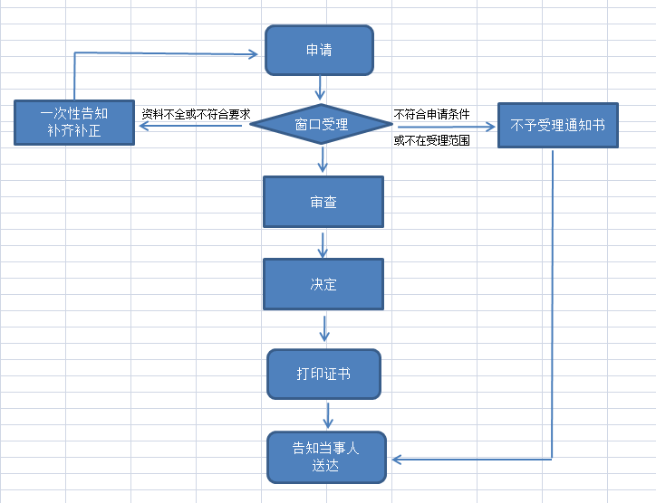
三、监管措施
（一）强化证后监管。日常监管机构应严格执行有关法律法规和标准，对食品生产加工小作坊加强监管，对已进行现场核查的企业，重点检查现场核查中发现的问题是否已经整改。
（二）落实“双随机、一公开”机制。在日常监管全覆盖基础上， 开展“双随机、一公开”监管，发现违法违规行为的要依法严查重处并公开结果。

相关文书

食品生产加工小作坊禁止生产加工食品目录及明细

产品类别 | 禁止生产的品种明细
食用油、油脂及其制品 | 食用植物油(不含压榨植物油)、食用油脂制品、食用动物油脂
调味品 | 酱油、食醋、味精、酱类、液体调味料、半固态(酱)调味料、食用调味油、水产调味料
肉制品 | 发酵肉制品
乳制品 | 液体乳、乳粉、其他乳制品
饮料 | 瓶(桶)装饮用水、碳酸饮料(汽水)、茶(类)饮料、果蔬汁类及其饮料、蛋白饮料、固体饮料、其他饮料
方便食品 | 方便面、其他方便食品、调味面制品
罐头 | 畜禽水产罐头、果蔬罐头、其他罐头
冷冻饮品 | 冰淇淋、雪糕、雪泥、冰棍、食用冰、甜味冰、其他冷冻饮品
糖果制品 | 巧克力及巧克力制品、代可可脂巧克力及代可可脂巧克力制品、果冻
酒类 | 白酒（不含粮食酿造白酒）、葡萄酒及果酒、啤酒、黄酒、食用酒精、其他酒（不含低酒精度米酒）
食糖 | 白砂糖、绵白糖、赤砂糖、冰糖、方糖、冰片糖、其他糖（不含红糖）
水产制品 | 生食水产品
保健食品 | 保健食品
特殊医学用途配方食品 | 特殊医学用途配方食品（全营养配方食品、特定全营养配方食品）、特殊医学用途婴儿配方食品
婴幼儿配方食品 | 婴儿配方乳粉、较大婴儿配方乳粉、幼儿配方乳粉
特殊膳食食品 | 婴幼儿谷类辅助食品、婴幼儿罐装辅助食品、其他特殊膳食食品

重庆市食品生产加工小作坊登记申请书

申请人名称 （盖章）

生产经营品种：

申请类别：首次□ 变更□ 延续□

申请日期：年 月 日

重庆市市场监督管理局制定
申请书填写要求

1．在填表前，申请人应当阅读过《中华人民共和国食品安全法》《重庆市食品生产加工小作坊和食品摊贩管理条例》《重庆市食品生产加工小作坊登记管理办法》和本申请书，并确知其享有的权利和应承担的义务。
2．填表要实事求是，不得弄虚作假。
3．手工填写表格或签字时应使用黑色或蓝黑色钢笔或签字笔。表中带有“□”的选择项目，请在所选择项目前的“□”中打“√”。选择“其他”项目时，请在后面注明具体内容。人员、设备、原辅料表根据实际填写提供。
4．表中“申请人名称”、“法定代表人（负责人）”、“住所(经营场所)”根据营业执照填写。
5．产品类别及品种按照国家食品生产许可分类目录，根据实际生产经营情况填写。
6．提交的文件、证明为复印件的，应当使用A4纸，注明“与原件一致”并加盖印章。
7．申请书一式两份，一份申请人留存，一份市场监督管理部门留存。

食品安全责任承诺书

本申请人对于市场监督管理部门告知的食品安全要求已清楚、全面了解，将认真履行被告知的义务，对所生产的食品安全负责，并作出如下承诺：
1．在食品生产经营活动中，自觉遵守食品安全法律、法规、规章、规范性文件以及食品安全标准或食品质量规范要求。
2．不生产经营食品安全法律、法规、规章禁止生产经营的食品，不在食品中添加非食用物质，不滥用食品添加剂。
3．在核定的登记范围内生产经营，不擅自改变登记事项。
4. 实际生产地址符合国家环保及属地政府管理要求。
5．如违反了食品安全法律、法规、规章、标准（或食品质量规范）规定以及对消费者造成损害，本申请人将承担由此产生的法律责任。

申请人签字（单位盖章）：

承诺日期： 年 月 日

一、申请人基本情况
申请人名称
法定代表人 （负责人） |  |  | （依据申请人执照填写。执照上未注明法定代表人的，则填写执照上注明的负责人） |  |  | 身份证号码
 |  |  |  |  |  | 联系电话
食品小作坊  登记证编号 |  |  | （首次申请时不填写，变更、延续申请时填写）
营业执照注册号 |  |  | （依据申请人执照填写。执照未注明注册号的，不填写）
社会信用代码（身份证号码） |  |  | （依据申请人执照填写社会信用代码。执照上未注明社会信用代码的，方可填写法定代表人（负责人）身份证号码）
住所(经营场所) |  |  | （依据申请人执照填写）
生产地址 |  |  | （如有外设仓库的，须在此注明）
产品销售区域
联 系 人 |  |  |  | 联系电话
变更事项 |  |  | （变更、延续申请时填写）
二、食品安全管理人员
序号 | 姓名 | 身份证号 |  |  | 职务 |  |  |  | 文化程度、专业

三、产品信息表
序号 | 食品类别 | 类别名称 | 品种名细 | 备注
 | （参照《食品生产许可分类目录》填写,如“粮食加工品”） | （参照《食品生产许可分类目录》填写，如“挂面”；涉及“其他食品”的，本栏不填写） | （参照《食品生产许可分类目录》填写，如“普通挂面  、花色挂面、手工面”；涉及“其他食品”的，填写产品执行标准或食品质量规范中明确的产品名称；需注明产品执行标准）

四、食品生产主要设备、设施清单
设备、设施
序号 | 名称 | 规格/型号 | 数量

五、食品安全管理制度清单
序号 | 管理制度名称 | 文本编号
1 | 进货查验记录制度
2 | 生产关键环节控制记录制度
3 | 销售记录制度
4 | 食品安全自查制度
5 | 其他制度

六、使用主要食品（含食品添加剂）原料清单
主要食品（含食品添加剂）原料
序号 | 名称

重庆市食品生产加工小作坊登记证
补 办 申 请 书

申请人名称： （与登记证一致） （公章）

申请日期： 年 月 日

一、申请人基本情况
申请人名称 |  | 以下填写内容应与原登记证内容一致
住所(经营场所)
生产地址
法定代表人（负责人） |  |  | 联 系 人
电 话 |  |  | 传 真
原登记证编号 |  |  | 原登记证有效期
获证生产经营品种
补办原因 |  | 遗失（损坏） | 遗失或损坏时间
我（单位）因保管不善,遗失（损坏）重庆市食品生产加工小作坊登记证,申请补办。
根据《中华人民共和国行政许可法》第三十一条“申请人申请行政许可，应当如实向行政机关提交有关材料和反映真实情况，并对其申请材料实质内容的真实性负责。”的规定，申请人对提供的材料的真实性负责，并承担因提供不实材料而产生的法律后果。

申请人签字（公章）：
年 月 日

重庆市食品生产加工小作坊登记
注 销 申 请 书

申请人名称：（与登记证一致） （公章）

申 请 日 期： 年 月 日

申请人名称 |  | 以下填写内容应与原登记证内容一致
住所(经营场所)
生产地址
法定代表人(负责人)
登记证编号
获证生产
经营品种
注销理由：
详细填写注销理由（如终止食品生产、有效期届满未申请延续等）

联系人 |  |  | 电话 |  | 传真
申请人签字（公章）：
年 年 月 日
附件16

从事强制性认证以及相关活动的检查机构指定等5项市场监管总局审批事项管理措施

一、事项名称：从事强制性认证以及相关活动的检查机构指定
管理措施：配合总局开展“双随机、一公开”监管，发现认证机构或其委托的检查机构在工厂检查过程中存在违法行为或出具虚假检查报告的，配合总局依法开展查处。
二、事项名称：设立认证机构（风险等级低）审批
管理措施：1、配合总局开展“双随机、一公开”监管。2、依法及时处理投诉举报。
三、事项名称：设立认证机构（风险等级高）审批
管理措施：1、配合总局开展“双随机、一公开”监管。2、依法及时处理投诉举报。
四、事项名称：从事强制性认证以及相关活动的认证机构指定
管理措施：1、配合总局开展“双随机、一公开”监管。2、依法及时处理投诉举报。
五、事项名称：从事强制性认证以及相关活动的实验室指定
管理措施：1、配合总局开展“双随机、一公开”监管。2、依法及时处理投诉举报。

